АНОТАЦІЯ
Куценко А. В. Управління фінансами закладів охорони репродуктивного здоров’я. – Рукопис.
Дослідження на здобуття освітнього рівня «магістр» за спеціальністю 072 – фінанси, банківська справа і страхування. Освітня програма – фінансовий менеджмент. Західноукраїнський національний університет, Тернопіль, 2021.
Кваліфікаційна робота присвячена теоретичним і практичним аспектам управління фінансами закладів охорони репродуктивного здоров’я. У дослідженні розкрито теоретичні аспекти управління фінансами у закладах охорони репродуктивного здоров’я, особливості їхнього функціонування в умовах медичної реформи; охарактеризовано механізм фінансового забезпечення цих закладів; окреслено напрями удосконалення управління фінансами у контексті забезпечення ефективності діяльності закладів охорони репродуктивного здоров’яв сучасних умовах.

ANNOTATION
Kutsenko A.V. Financial Management of Reproductive Health Institutions. - Manuscript.
Research to obtain a master's degree in specialty 072 - finance, banking and insurance. Educational program - financial management. Western Ukrainian National University, Ternopil, 2021.
Qualification work is devoted to theoretical and practical aspects of financial management of reproductive health facilities. The study reveals the theoretical aspects of financial management in reproductive health care, the peculiarities of their functioning in the context of health care reform; the mechanism of financial support of these institutions is characterized; outlines areas for improving financial management in the context of ensuring the effectiveness of reproductive health facilities in modern conditions.
.
ЗМІСТ
ВСТУП…………………………….…………………..…………………….….….....3
РОЗДІЛ 1. ТЕОРЕТИКО-МЕТОДИЧНІ ОСНОВИ УПРАВЛІННЯ ФІНАНСАМИ ЗАКЛАДІВ ОХОРОНИ РЕПРОДУКТИВНОГО ЗДОРОВ’Я…..6

1.1. Теоретичні основи управління фінансами закладів охорони репродуктивного здоров’я…………………………………………………………..6
1.2. Механізм управління фінансами закладів охорони репродуктивного здоров’я……………………………….……………………………………..…..….13
Висновки до розділу 1 ……………………………………..………………………21

РОЗДІЛ 2 ПРАГМАТИЗМ УПРАВЛІННЯ ФІНАНСАМИ ЗАКЛАДІВ ОХОРОНИ РЕПРОДУКТИВНОГО ЗДОРОВ’Я.....…….………………….….....23
2.1. Аналіз фінансування системи охорони здоров’я в Україні в умовах медичної реформи ……………….……............................................................…...23
2.2. Оцінка управління фінансами закладів охорони репродуктивного здоров’я …………………………………………………………………………………….....30
Висновки до розділу 2 ………………………………………………………..…....39

РОЗДІЛ 3 НАПРЯМИ УДОСКОНАЛЕННЯ УПРАВЛІННЯ ФІНАНСАМИ ЗАКЛАДІВ ОХОРОНИ РЕПРОДУКТИВНОГО ЗДОРОВ’Я……….…………..40
3.1 Шляхи підвищення ефективності механізму фінансування системи охорони здоров’я в умовах медичної реформи …...…………………………….…………40
3.2 Оптимізація управління фінансами закладів охорони репродуктивного здоров’я …………………………………………………………………………......47
Висновки до розділу 3 …………………….…...…………....…………………..…53
ВИСНОВКИ……………………………..…...……………………………………..59
СПИСОК ВИКОРИСТАНИХ ДЖЕРЕРЕЛ..………………..…………………….62
ДОДАТКИ…………………..…………………………………………………..…..67

ВСТУП

Актуальність теми дослідження. Важливим аспектом функціонування системи охорони здоров’я є формування ефективної програми репродуктивного здоров’я нації. Реалізація цієї програми як і будь-якої іншої лежить в площині її ефективного фінансування. Саме від його обсягів та раціонального управління фінансами закладів охорони репродуктивного здоров’я залежать показники життєвого рівня усіх громадян.
Актуальність дослідження аргументована існуванням за останній період не лише у вітчизняній, а й у зарубіжній науці дискусійних й проблемних питань стосовно управління фінансами системи охорони репродуктивного здоров’я. А своєчасність дослідження значною мірою підвищується з огляду на впровадження медичної реформи, яка поки що так і не дала вагомих результатів у цій царині. Високий рівень смертності внаслідок пандемії та безпрецедентні темпи старіння населення обумовлюють зростання потреби в обсягах медичного обслуговування репродуктивного здоров’я населення, що вимагає пошуку додаткових джерел фінансування. Відтак є необхідність концептуальних і практично значимих розробок, які б запропонували новітній підхід до управління фінансами закладів охорони репродуктивного здоров’я.
Аналіз останніх наукових публікацій. Значна когорта науковців займалася науковим дослідженням управління фінансами закладів охорони здоров’я, зокрема Жилка Н., Тихомиров A., Карпишин Н., З. Лободіна, Макарова О., Лібанов Е., Радь І. Проте більшість наукових праць цих вчених зосереджена на окремих проблемам управління фінансами закладів охорони здоров’я в цілому й репродуктивного здоров’я зокрема, реалізації медичної реформи та проблемам її імплементації. Натомість ефективне управління фінансами залишається часто поза увагою, що й актуалізує тему випускної кваліфікаційної роботи.
Об’єктом дослідження є фінанси закладів охорони репродуктивного здоров’я.
Предметом дослідження є сукупність теоретичних, практичних, методологічних аспектів управління фінансами закладів охорони репродуктивного здоров’я в сучасних умовах.
Метою роботи є поглиблення теоретичних засад управління фінансами закладів охорони репродуктивного здоров’я та розроблення рекомендацій щодо підвищення ефективності цього процесу в умовах COVID-19.
Для досягнення мети виконано такі завдання:
- висвітлити сутність й економічний зміст управління фінансами в сфері охорони здоров’я в цілому та репродуктивного зокрема;
- охарактеризувати механізм управління фінансами закладів охорони репродуктивного здоров’я у сучасних умовах;
- провести оцінку показників фінансово-господарської діяльності закладів охорони репродуктивного здоров’я;
- здійснити оцінку управління фінансами закладів охорони репродуктивного здоров’я в період пандемії;
- ідентифікувати тенденції управління фінансами закладів охорони репродуктивного здоров’я за медичної реформи;
- виокремити напрями удосконалення управління фінансами закладів охорони репродуктивного здоров’я в умовах пандемії.
Методи дослідження. Використано методи теоретичного аналізу, синтезу, узагальнення, методи порівняння та систематизації, економіко-математичні й емпірично-аналітичні методи, методи індукції та дедукції. Також використовувалися методи порівняльного, кореляційного й статистичного аналізу, табличні й графічні методи.
Інформаційною базою дослідження є чинні правові акти, монографічні видання і наукові праці вітчизняних та зарубіжних вчених з актуальної проблематики фінансування закладів охорони репродуктивного здоров’я ; підручники, навчальні посібники, первинна, облікова, фінансова документація й статистична звітність,ресурси глобальної мережі Internet.
Наукова новизна полягає в розробці рекомендацій практичного характеру щодо удосконалення управління фінансами закладів охорони репродуктивного здоров’я у сучасних умовах.
Практичне значення одержаних результатів полягає в розробленні методичних і практико-орієнтованих розробок в контексті формування ефективного механізму управління фінансами закладів охорони репродуктивного здоров’я за медичної реформи та наслідків впливу COVID-19.
Апробація результатів роботи. За основними положеннями та науковими результатами випускної кваліфікаційної роботи опубліковано тези у збірниках наукових праць кафедри фінансового менеджменту та страхування в 2021 році.
Структура роботи. Випускна кваліфікаційна робота складається із вступу, трьох розділів, висновків, які розміщено на 63 сторінках, списку використаних джерел, який складає 60 джерел.

РОЗДІЛ 1
ТЕОРЕТИКО-МЕТОДИЧНІ ОСНОВИ УПРАВЛІННЯ ФІНАНСАМИ ЗАКЛАДІВ ОХОРОНИ РЕПРОДУКТИВНОГО ЗДОРОВ’Я

1.1. Теоретичні основи управління фінансами закладів охорони репродуктивного здоров’я

«Відповідно до ст. 3 Конституції України людина, її життя та здоров'я, честь та гідність, свобода та особиста безпека є вищою соціальною цінністю» [1]. Важливе місце серед зазначених особистих немайнових благ посідає, безперечно, здоров'я людини. «Визначаючи поняття даного особистого немайнового блага, законодавець виходить із того, що під поняттям здоров'я слід розуміти стан повного фізичного, психічного і соціального благополуччя, а не тільки відсутність хвороб і фізичних дефектів» [2].
Однак здоров'я є поняттям комплексним, яке включає в себе декілька основних складових, домінуючим із яких є репродуктивне здоров'я людини, яке дає можливість забезпечити відтворення собі подібних і безперервність життя. Але на сьогодні фінансування системи, яка забезпечує репродуктивне здоров’я, є недостатнім, а управління фінансами закладів репродуктивної медицини неефективним, що потребує як теоретико-методологічного, так і практичного обґрунтування.
Система фінансування охорони репродуктивного здоров’я займає вагоме місце у структурі загальної системи охорони здоров’я України та нерозривно пов’язана із її функціями й завданнями (рис. 1.1).
В контексті дослідження відзначимо, що сучасна наука недостатньо розкриває суть поняття «фінанси охорони репродуктивного здоров’я». У більшості навчальних посібників, монографій, статей у періодичних виданнях увага приділяється проблемам функціонування закладів охорони здоров’я в системі бюджетно-страхового фінансування, законодавчим прогалинам у сфері управління й фінансування системи охорони здоров’я та репродуктивного здоров’я зокрема.
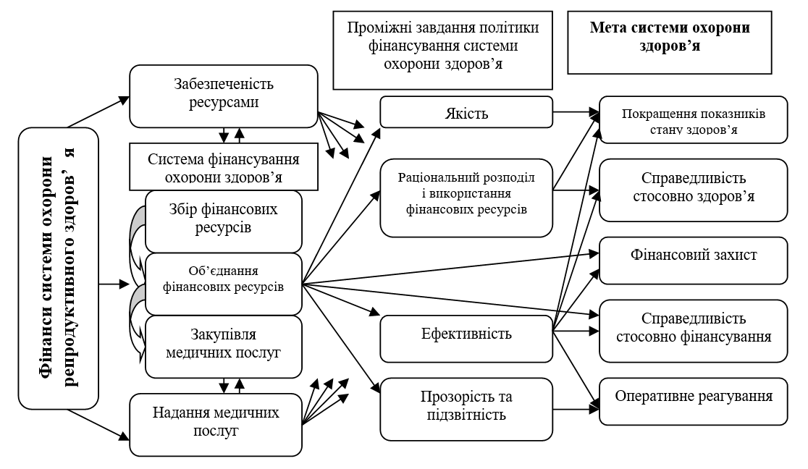
Рис. 1.1. Місце системи фінансування охорони репродуктивного здоров’я в загальній системі охорони здоров’я України*
* складено автором

У сучасній науково-методичній літературі визначення «фінанси закладів охорони репродуктивного здоров’я» спеціально не виділяється. Проте з метою розкриття механізму управління фінансами закладів охорони репродуктивного здоров’я необхідно, на наш погляд, визначити сутність фінансів репродуктивного здоров’я. Проте спочатку з’ясуємо сутність фінансів охорони здоров’я, які практично науковцями не розглядається.
Тільки російські науковці Л. Ю. Трушкіна, Р. А. Тлепцерішев, А. Г. Трушкін, Л. М. Дем’янова під фінансами лікувально-профілактичних закладів розуміють «… сукупність грошових коштів (власних і залучених), що перебувають в господарському обороті та використовуються в процесі діяльності» [4, c. 337].
Т. В. Акімова «… фінанси закладів охорони здоров’я визначає якфонди сукупних грошових ресурсів, які вони мобілізують із різних джерел на здійснення і розвиток своєї діяльності, котра носить яскраво виражений соціальний характер» [5, c. 19].
О. І. Тулай «… розглядає фінанси закладів охорони здоров’я як грошові кошти, що є у розпорядженні суб’єкта господарювання і спрямовуються на задоволення його потреб» [6, c. 29].
Отже, фінанси закладів охорони здоров’я трактуються науковцями практично однаково. Тому спробуємо виокремити особливості фінансів охорони репродуктивного здоров’я.
1. Яскраво виражений репродуктивний характер медичних послуг, що надають заклади охорони репродуктивного здоров’я, зафіксований в Конституції.
2. «Заклади охорони репродуктивного здоров’я створені в установленому порядку органами державної влади або місцевого самоврядування, фінансуються за рахунок коштів державного чи місцевих бюджетів, НСЗУ, та мають статус бюджетних установ» [2].
3. Наявність різних за формою власності й характером діяльності закладів охорони репродуктивного здоров’я зі значним переважанням бюджетних коштів чи коштів приватних осіб, або ж із інших джерел, не заборонених законодавством.
4. Симбіоз державних і приватних джерел формування фінансових ресурсів закладів охорони репродуктивного здоров’я.
5. Обмежений обсяг власних надходжень через законодавчо встановлені ліміти надання платних медичних послуг, а відтак залежність від бюджетного фінансування.
6. Подвійність медичних послуг репродуктивного характеру, що проявляється у поєднанні індивідуальних послуг зі суспільними.
7. Життєва важливість й необхідність медичних послуг, що робить необхідним постійне функціонування закладів охорони репродуктивного здоров’я.
Отже, економічна природа фінансів закладів репродуктивного здоров’я проявляється через систему економічних відносин з приводу формування фінансових ресурсів, необхідних для ефективного функціонування закладів репродуктивного здоров’я в контексті соціальної функції держави.
Дослідження не було б повним без врахування точки зору науковців, які досить широко тлумачать суть фінансового механізму, розглядаючи його в різних аспектах: відтворювальному, управлінському тощо. Найбільш поширені визначення були застосовані для визначення поняття «фінанси охорони репродуктивного здоров’я» як механізму в сучасних умовах (рис. 1.2).
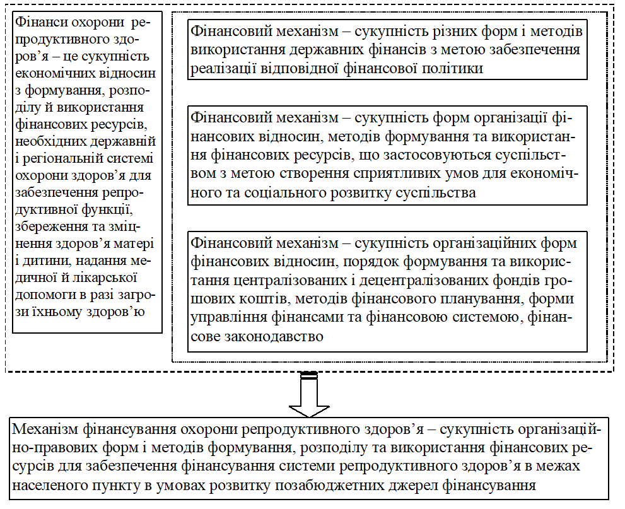
Рис. 1.2. Визначення поняття «механізм фінансування охорони репродуктивного здоров’я»
* складено автором

Таким чином, механізмом фінансування охорони репродуктивного здоров’я є сукупність організаційно-правових форм і методів формування, розподілу та використання фінансових ресурсів для забезпечення функціонування системи репродуктивного здоров’я на місцевому рівні в умовах розвитку позабюджетних джерел фінансування.
Головна мета державної й регіональної системи охорони репродуктивного здоров’я полягає в проведенні політики з досягнення населенням України такого рівня здоров’я, який дасть змогу вести активне особисте життя, здійснюючи репродуктивну функцію, змінюючи на краще демографічну ситуацію, і, таким чином, сприятиме економічному та соціальному розвитку країни в цілому. Тому під фінансами охорони репродуктивного здоров’я розумітимемо сукупність економічних відносин з формування, розподілу й використання фінансових ресурсів, необхідних державній системі охорони здоров’я для забезпечення профілактики, збереження і зміцнення репродуктивного здоров’я громадян, надання медичної та лікарської допомоги в разі загрози життю і здоров’ю малюка чи матері.
Такий підхід до розгляду фінансів охорони репродуктивного здоров’я дає змогу визначити:
- перелік послуг охорони репродуктивного здоров’я, які необхідні для населення України і їх пріоритетність;
- обсяг фінансування для забезпечення необхідного переліку медичних репродуктивних послуг;
- існуючі джерела фінансових ресурсів;
- потенціал наявних джерел фінансових ресурсів;
- обґрунтувати організаційно-правове забезпечення та методи мобілізації фінансових ресурсів з усіх існуючих і можливих джерел;
- чіткі повноваження й рівень відповідальності суб’єктів організації та управління охороною здоров’я за повноцінне фінансове забезпечення системи охорони репродуктивного здоров’я на державному і місцевому рівні.
Фінанси закладів охорони репродуктивного здоров’я виконують наступні завдання (рис.1.3).
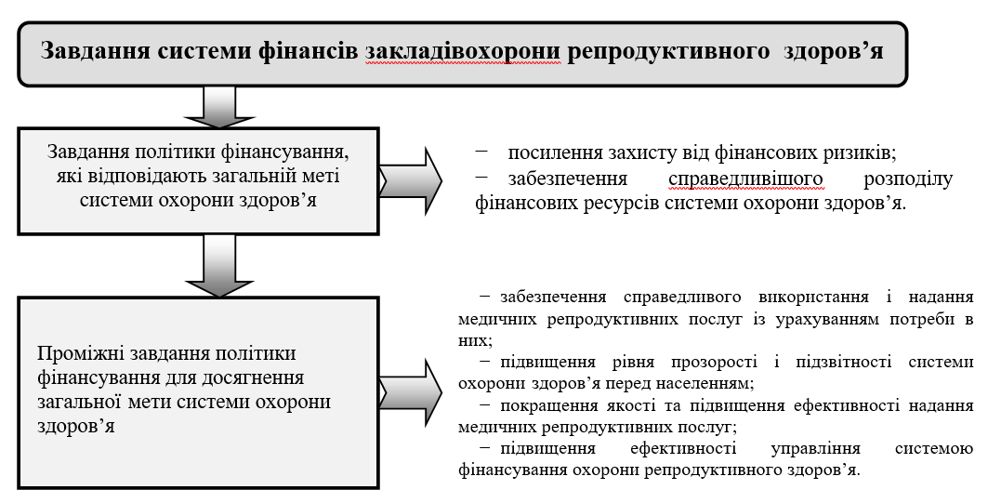
Рис. 1.3. Завдання системи фінансів закладів охорони репродуктивного здоров’я*
* складено автором

Аналіз теоретичних підходів до визначення фінансів закладів охорони репродуктивного здоров’я дав змогу зробити висновок, що даній сфері притаманні певні особливості, які слід враховувати при управлінні фінансами закладів охорони репродуктивного здоров’я на місцевому рівні, зокрема:
- фінансування закладів охорони репродуктивного здоров’я є багаторівневим і багатоканальним;
- фінансування закладів охорони репродуктивного здоров’я «на місцевому рівні здійснюється за рахунок двох основних джерел фінансових ресурсів – бюджетних коштів, коштів НСЗУ і коштів системи обов’язкового медичного страхування» [7];
- «… споживання медичних послуг у системі охорони репродуктивного здоров’я здійснюється на безвідплатній, частково відшкодувальній і комерційній основах» [7];
- «…забезпечення охорони репродуктивного здоров’я на місцевому рівні за рахунок коштів обов’язкового медичного страхування вимагає подальшого розвитку в напрямку чіткого розмежування повноважень органів влади з фінансування та управління системою охорони здоров’я» [7];
- «… нові соціально-економічні умови й дефіцитне фінансування охорони здоров’я в цілому вимагають розвитку додаткових форм фінансування: добродійна, спонсорська допомога, самофінансування, добровільне медичне страхування» [7];
- «… на механізм фінансування системи охорони репродуктивного здоров’я на місцевому рівні впливає система внутрішніх і зовнішніх чинників, які є системоутворюючим, оскільки можуть впливати на фінансування охорони здоров’я як позитивно, так і негативно» [7];
- «… ефективність механізму фінансування охорони репродуктивного здоров’я на місцевому рівні може бути оцінена за допомогою кількісних показників» [7].
Інструментом, за допомогою якого здійснюється процес забезпечення необхідними фінансовими ресурсами сфери охорони репродуктивного здоров’я на місцевому рівні, виступає механізм управління фінансами системи охорони здоров’я.
Необхідно відзначити, що фінансування охорони репродуктивного здоров’я є багаторівневим за своїм характером. Як на державному, так ымісцевому рівнях формуються свої власні методи акумулювання фінансових ресурсів, формується нормативно-правова й інформаційна основа, а також система органів управління фінансами, які за допомогою важелів, методів, стимулів формують механізм управління фінансами охорони здоров’я, чільне місце в структурі якого займає управління фінансами закладів репродуктивного здоров’я.
Управління фінансами закладів охорони репродуктивного здоров’я базуються на процесах формування, розподілу і використання фінансових ресурсів, а також контролю за їхнім рухом в контексті виконання відповідних функцій – акумулюючої, регулюючої, стимулюючої та контролюючої (рис. 1.4).

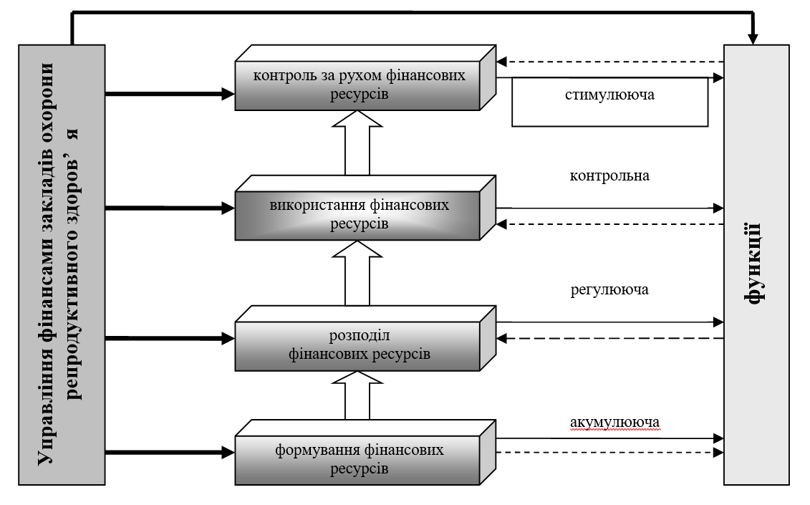

Рис. 1.4. Механізм управління фінансами закладів охорони репродуктивного здоров’я в контексті функціонального призначення*
* складено автором
Отже, проведений теоретичний аналіз фінансів закладів охорони репродуктивного здоров’я дозволяє стверджувати про недослідженість цієї системи, що потребує подальшого наукового обґрунтування та вимагає визначення особливостей функціонування механізму управління фінансами закладів репродуктивного здоров’я.

1.2. Механізм управління фінансами закладів охорони репродуктивного здоров’я

Загальновідомо,що механізм управління фінансами закладів охорони репродуктивного здоров’явимагає у контексті свого дослідження визначення принципів своєї архітектоніки.
На нашу думку, принципи, на яких повинен бути побудований цей механізм повинні враховувати такі моменти:
- Оцінювання загальної потреби закладів репродуктивного здоров’я у фінансових ресурсах. Для цього необхідно провести аналіз визначення й планування витрат на основі мінімальних соціальних нормативів, а саме: спочатку встановити мінімальну частку витрат на охорону репродуктивного здоров’я в бюджетах усіх рівнів. Наприклад, встановити мінімальну частку витрат на систему охорони репродуктивного здоров’я для державного бюджету в розмірі 5%, для бюджету області – 7%, для місцевого бюджету – 15%.
- Матеріальне, лікарське й фінансове забезпечення медичних установ системи охорони репродуктивного здоров’я безпосередньо пов’язане з економічним потенціалом країни і її демографічною політикою. Тому необхідно оцінити економічні та соціально-демографічні чинники, що впливають на функціонування й розвиток репродуктивного здоров’я, а потім визначити форми й методи фінансування закладів репродуктивного здоров’я.
- Забезпечення пріоритетності розвитку сфери охорони репродуктивного здоров’я. Саме розвиток охорони репродуктивного здоров’я має бути пріоритетним завданням для держави, оскільки вона – головний чинник підтримки демографічної ситуації в країні.
- Комплексність у реалізації державних, регіональних програм розвитку охорони репродуктивного здоров’я. У процесі фінансового забезпечення сфери охорони репродуктивного здоров’я необхідно сформувати систему моніторингу фінансування цільових програм на всіх рівнях бюджетної системи для забезпечення їх адресності.
- Матеріальна й моральна зацікавленість усього суспільства в розширенні джерел фінансування сфери охорони репродуктивного здоров’я. Враховуючи багатокомпонентність фінансування системи охорони репродуктивного здоров’я, необхідно доповнити законодавчу базу охорони здоров’я нормативно-законодавчими актами, що стимулюють участь фізичних і юридичних осіб у фінансуванні закладів репродуктивного здоров’я, наприклад, за допомогою пільгового оподаткування.
На базі вищеперелічених положень видається можливим сформулювати принципи формування механізму управління фінансами закладів репродуктивного здоров’я на рівні територіальних громад:
- оптимізація позабюджетних джерел фінансування діяльності закладів репродуктивного здоров’я;
- забезпечення кругообороту фінансових потоків між державою, територіальними громадами з фінансування закладів охорони репродуктивного здоров’я комунальної форми власності;
- забезпечення установ охорони репродуктивного здоров’я необхідним рівнем фінансових ресурсів;
- забезпечення фінансової зацікавленості підприємств і організацій у розвитку репродуктивного здоров’я як мешканців громади, так і громадян держави;
- законодавче розмежування джерел фінансування кожного виду медичної діяльності установ охорони репродуктивного здоров’я;
- «… зміцнення й розвиток амбулаторно-поліклінічної ланки, служби лікаря загальної практики, що дає змогу розширити доступність, комплексність і прийнятну вартість медичної допомоги вагітним» [8];
- забезпечення фінансового контролю на регіональному рівні над фінансовими потоками системи охорони репродуктивного здоров’я;
- забезпечення законодавчо закріплених прав і обов’язків виробника і споживача репродуктивних медичних послуг у рамках бюджетно-страхової моделі фінансування;
- забезпечення відповідальність влади за своєчасність та повноту фінансування закладів репродуктивного здоров’я.
Механізм управління фінансами закладів репродуктивного здоров’я може бути структурований з позиції трьох підходів.
1. Рівневий підхід
За допомогою цього підходу механізм управління фінансами закладів репродуктивного здоров’я структурується за рівнем фінансування у рамках бюджетної системи.
2. Функціональний підхід
За допомогою цього підходу «…в механізмі управління фінансами закладів репродуктивного здоров’я виділяються такі функціональні блоки: організаційний, методичний, нормативно-правовий, інформаційний» [9]. Така система структуризації механізму управління фінансами закладів репродуктивного здоров’я дасть змогу здійснити дослідження у розрізі функціонування у всій системі фінансових потоків у рамках цього механізму.
3. Інституційний підхід
Структуризація механізму управління фінансами закладів репродуктивного здоров’я «…за основними видами його елементів: суб’єкти організації й управління фінансовим забезпеченням; інформаційне забезпечення; нормативно-правове забезпечення; форми фінансування; методи фінансування» [9]. Дослідження та аналіз механізму управління фінансами закладів репродуктивного здоров’я в цьому аспекті дасть змогу оцінити його ефективність з позиції управління й нормативно-правового забезпечення.
Розглянемо кожен підхід до структуризації механізму фінансування національної системи охорони здоров’я.
У рамках рівневого підходу структура механізму фінансування закладів охорони здоров’я закладів комунальної форми власності може бути подана в такому вигляді (рис. 1.5).
У рамках загальних умов фінансування національної системи охорони здоров’я вона поділяється на державну, регіональну і приватну.
На державному рівні управлінням фінансовими ресурсами медичних інституцій займається «… Міністерство охорони здоров’я України та НСЗУ, яке забезпечує додержання закладами охорони здоров’я права громадян на охорону здоров’я в цілому та репродуктивного здоров’я зокрема; бере участь у розробленні проектів Державної програми економічного і соціального розвитку України, Державного бюджету України, Програми діяльності Кабінету Міністрів України; готує пропозиції стосовно визначення пріоритетних напрямів розвитку охорони здоров’я, розробляє та організовує реалізацію державних комплексних і цільових програм репродуктивного здоров’я; вивчає, аналізує і прогнозує показники стану загального і репродуктивного здоров’я населення залежно від стану середовища життєдіяльності людини; бере участь у розробленні державних соціальних нормативів у сфері охорони здоров’я та затверджує їх тощо» [11].

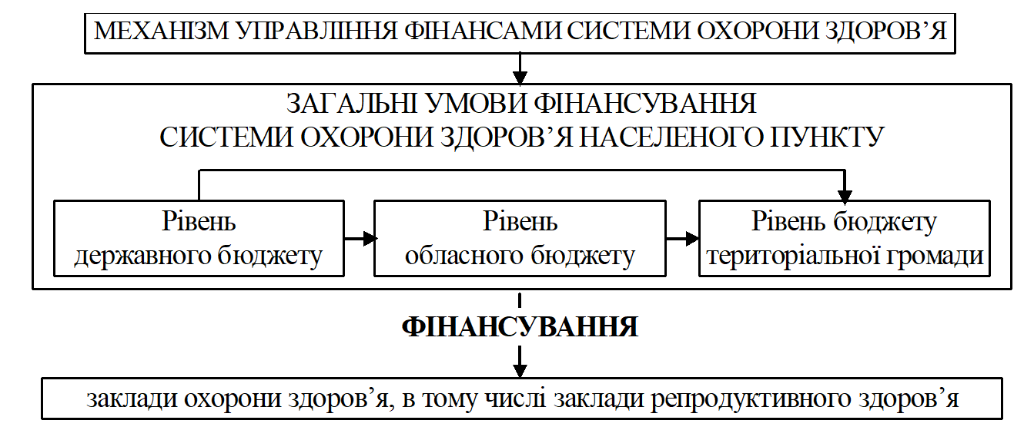
Рис. 1.5. Структура механізму управління фінансами закладів репродуктивного здоров’я на регіональному рівні: рівневий підхід*
* складено автором

«У ст. 49 Конституції України проголошено, що охорона здоров’я забезпечується держаним фінансуванням відповідних соціально-економічних, медико-санітарних і оздоровчо-профілактичних програм, а держава стимулює умови для ефективного й доступного для всіх громадян медичного обслуговування» [1]. Варто зазначити, що в цій же статті Основного закону мова йде про те, що громадяни мають право на медичне страхування, а держава повинна сприяти розвиткові лікувальних закладів усіх форм власності й видів.
Отже, Конституція України не заперечує можливості використовувати для фінансування галузі охорони здоров’я інших, крім бюджетних джерел фінансування. Це стосується і закладів репродуктивного здоров’я, що особливо важливе з огляду на реальну неможливість забезпечення повного всеохопного фінансування зазначеної галузі лише за рахунок бюджету.
При функціональному підході механізм управління фінансами закладів репродуктивного здоров’я на регіональному рівні може бути представлений функціональними блоками (рис. 1.6).

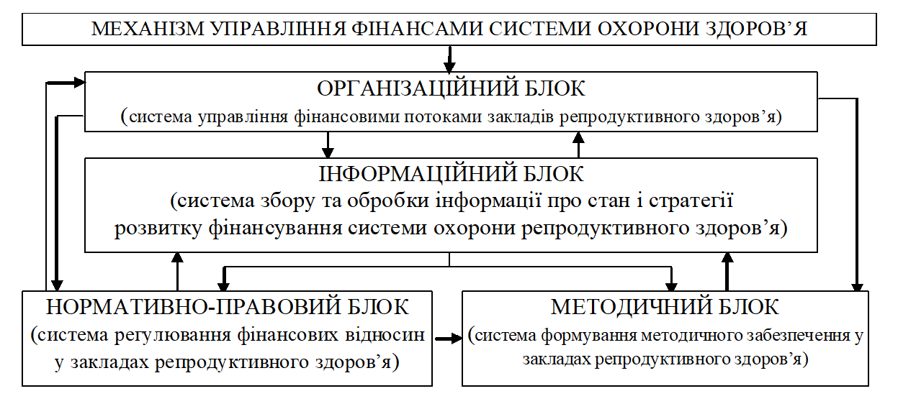
Рис. 1.6. Структура механізму управління фінансами закладів репродуктивного здоров’я на регіональному рівні: функціональний підхід*
* складено автором

Проведений аналіз дав змогу виявити особливості й основні елементи кожного з блоків.
Організаційний блок являє собою систему управління фінансовими потоками системи охорони здоров’я в цілому та репродуктивного здоров’я зокрема.
Інформаційний блок включає виконання таких положень у рамках функціонального підходу до механізму управління фінансами закладів репродуктивного здоров’я:
- систематичний збір і обробка інформації для складання фінансових, аналітичних звітів стратегічного розвитку за показниками діяльності закладів репродуктивного здоров’я;
- узагальнення та аналіз статистичних даних про діяльність громадських організацій, благодійних фондів, суб’єктів господарювання в системі фінансового забезпечення закладів репродуктивного здоров’я;
- узагальнення й аналіз інформації про діяльність приватного сектора репродуктивного здоров’я.
Методичний блок у рамках механізму управління фінансами закладів репродуктивного здоров’я включає вироблення загальної фінансової політики у сфері забезпечення населення репродуктивного віку доступними медичними послугами високої якості для відтворення населення, збереження здоров’я на належному рівні та покращення демографічної ситуації. У рамках фінансової політики державними та регіональними органами влади затверджуються:
- принципи формування централізованих і децентралізованих фондів грошових коштів з метою реалізації соціальної політики в галузі охорони репродуктивного здоров’я;
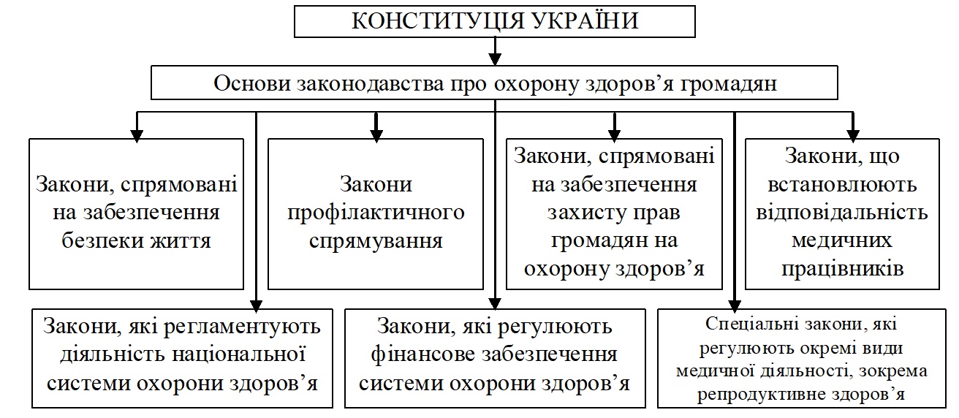

Рис. 1.7. Нормативно – правове забезпечення механізму управління фінансами закладів репродуктивного здоров’я *
* складено автором
- принципи взаємодії з фондом обов’язкового медичного страхування (ОМС) у рамках фінансування діяльності закладів репродуктивного здоров’я;
- напрями співробітництва з благодійними організаціями, страховими компаніями, що реалізовують програми соціального захисту в галузі репродуктивного здоров’я.
Нормативно-правовий блок включає нормативно-правові акти всіх рівнів бюджетної системи. Він може бути структурований таким чином (рис. 1.7).
Побудова структури механізму управління фінансами закладів репродуктивного здоров’яна місцевому рівні в рамках інституційного підходу дає змогу реалізувати системний підхід до формування і вдосконалення механізму фінансування за допомогою законодавчо регульованої взаємодії суб’єктів управління, а також використовуваних фінансових форм і методів (рис. 1.8).
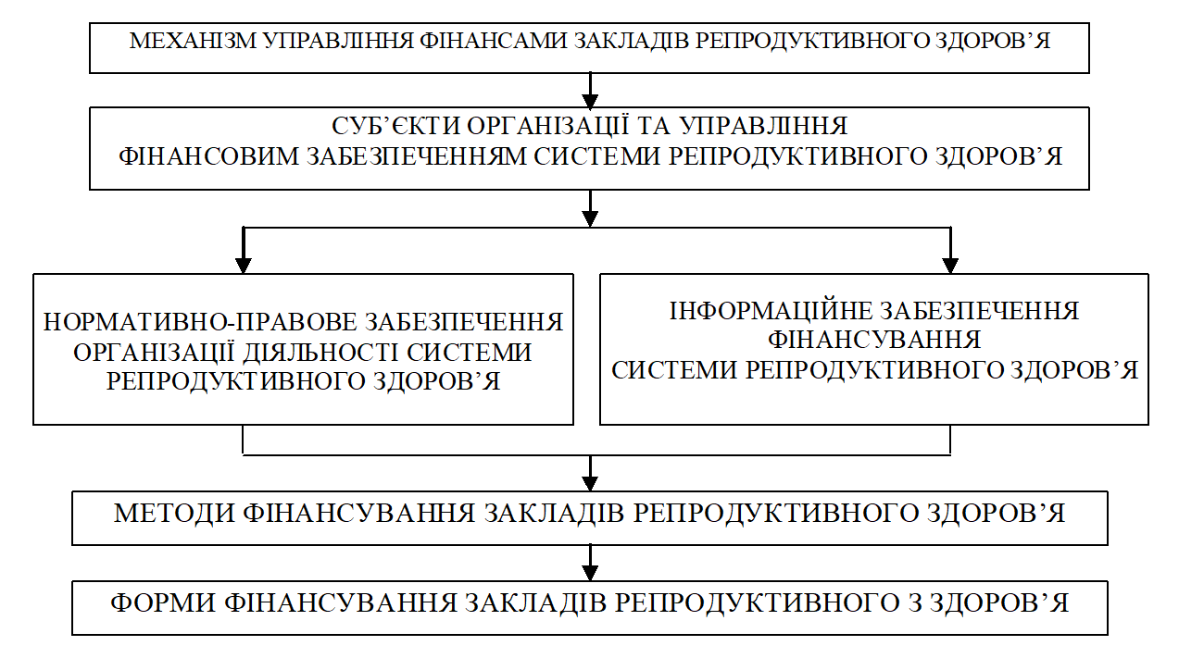

Рис. 1.8. Структура механізму управління фінансами закладів репродуктивного здоров’я на місцевому рівні: інституційний підхід*
* складено автором
При дослідженні суб’єктів організації й управління фінансовим забезпеченням системи охорони репродуктивного здоров’я в умовах багатокомпонентного фінансування необхідно, на наш погляд, врахувати такі чинники, що впливають на механізм їхнього фінансування:
- у забезпеченні фінансовими ресурсами установ охорони репродуктивного здоров’я комунальної форми власності задіяні бюджети всіх рівнів бюджетної системи;
- у забезпеченні фінансовими ресурсами установ репродуктивного здоров’я комунальної власності задіяні державні позабюджетні фонди;
- у фінансуванні установ охорони репродуктивного здоров’я комунальної форми власності задіяні цільові програми різного рівня;
- у механізмі фінансування охорони репродуктивного здоров’я нерозвинені відносини з корпоративним сектором, практично відсутня практика оренди майна тощо.

Висновки до розділу 1

Визначення стану репродуктивного здоров’я населення є дуже складним і вагомим завданням, адже значна кількість чинників здійснює на неї вплив. Через це будь-які заходи, спрямовані на підвищення рівня репродуктивного здоров’я населення, у тому числі й реформування системи охорони здоров’я в цілому, повинні мати комплексний характер. Для оцінювання стану репродуктивного здоров’я нації на основі вивчення рівня здоров’я і рівня захворюваності необхідні дані про стан здоров’я чоловіків і жінок репродуктивного віку, наявність і появу захворювань за віковими групами жінок, які здатні народжувати.
Проте в Україні, на жаль, практично немає даних про вікові показники здоров’я жіночого й чоловічого населення, тому єдиним доступним і більш-менш надійним джерелом даних про здоров’я населення залишається статистика смертності населення, що потребує вжиття кардинальних змін в частині ведення статистики щодо різного роду репродуктивних аспектів життєдіяльності громадян.
Механізм управління фінансами закладів репродуктивного здоров’я включає нормативно-правове забезпечення, інституційну складову, багатоканальність фінансування та інформаційний блок, раціональний симбіоз яких формує ефективну систему фінансування репродуктивної медицини в Україні.

РОЗДІЛ 2
ПРАГМАТИЗМ УПРАВЛІННЯ ФІНАНСАМИ ЗАКЛАДІВ ОХОРОНИ РЕПРОДУКТИВНОГО ЗДОРОВ’Я
2.1. Аналіз фінансування системи охорони здоров’я в Україні в умовах медичної реформи
В контексті дослідження варто наголосити, що оскільки показники фінансового забезпечення формуться в загальному по системі охорони здоров’я, не виокремлюючи репродуктивну ланку, здійснимо спершу аналіз фінансування охорони здоровя в цілому та визначимо її вплив на охорону репродуктивногоздоров’я.
Розпочнемо із аналітичного оцінювання бюджетних видатків на охорону здоров’я (табл. 2.1). Так, «… аналіз структури видатків Державного бюджету України свідчить про те, що фінансування економічної інфраструктури (будівництво доріг), освіти, безпеки і судової влади, соціального захисту та оборони, на жаль, сьогодні є більш пріоритетними, ніж витрати на охорону здоров’я» [11].
Таблиця 2.1
Динаміка консолідованих видатків Державного бюджету України у 2015–2020 рр.[8, с. 14]
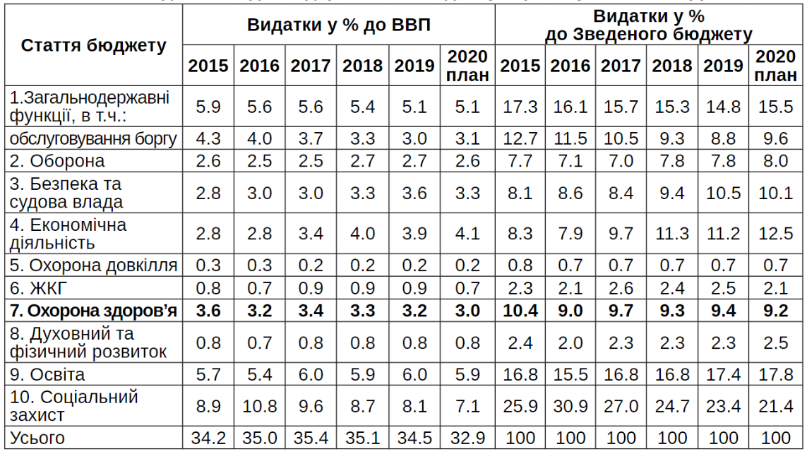
Як бачимо із даних таблиці 2.1, держава таки не зацікавлена в потужній фінансовій базі системи охорони здоров’я, видатки на яку хоча й зростають, проте займають незначну частку у ВВП, д того із тенденцією до зниження впродовж 2015-2020 рр. Така ситуація не може не позначитися як на рівні надання медичної допомоги населенню, так і на реалізації репродуктивних послуг громадянам, що негативно позначиться на рівні народжуваності.

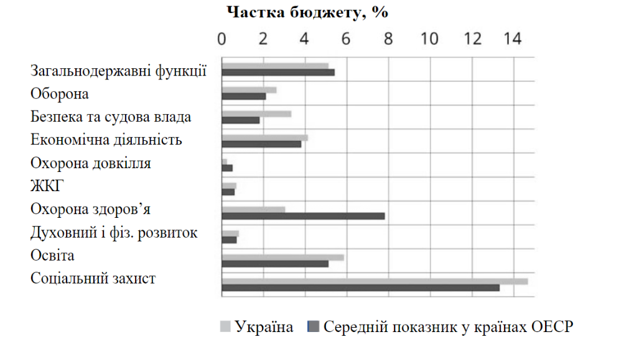

Рис. 2.1. Функціональний склад загальних державних видатків в Україні та країнах ОЕСР у 2019 р. [8, с. 14]
З рисунка 2.1 видно, що «… структура бюджетних видатків в Україні дещо відрізняється від країнчленів Організації економічного співробітництва та розвитку, зокрема, питома вага фінансових витрат на охорону здоров’я в нашій країні майже на 5% нижча, ніж у країн ОЕСР, поряд з цим значно більшу частину бюджету виділяється на безпеку та судову владу, соціальний захист і освіту» [9, с. 4].
Наведені дані переконливо демонструють зниження пріоритетності системи охорони здоров’я у загальній величині державних видатків, тобто Україна протягом 2015–2020 рр. суттєво не розширила обсягів бюджетного фінансування системи охорони здоров’я.
Важливим показником фінансування медицини є величина бюджетних витрат на охорону у розрахунку на душу населення. Динаміка даного показника у 2014–2019 рр. була доволі нестабільною (таблиця 2.2).
Таблиця 2.2
Державні витрати на охорону здоров’я в розрахунку на душу населення в Україні у 2014–2019 рр. [10, с. 27]
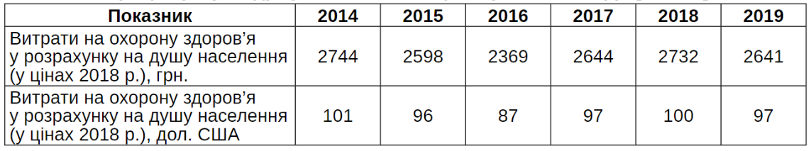
Як свідчать дані таблиці 2.2, «… через бюджетну кризу й перерозподіл бюджетних видатків на користь фінансування соціального захисту населення, відбулося скорочення витрат на охорону здоров’я з 2744 грн. (101 дол. США) у 2014 р. до 2369 грн. (87 дол. США) у 2016 р» [10, с. 27].
«Подальше зростання витрат на охорону здоров’я у 2018 р. досягло рівня 2732 грн. або 100 дол. США в розрахунку на одну особу, проте у 2019 р., на жаль, знову можемо спостерігати негативну динаміку видатків на фінансування медицини» [10, с. 27]. На практиці фактичне державне недофінансування медицини компенсується за рахунок особистих коштів громадян, які здебільшого йдуть на придбання лікарських засобів.
Отож, ситуація, яка спостерігається у фінансуванні системи охорони здоров’я засвідчує негативні тенденції щодо її фінансового забезпечення та дозволяє провести паралелі із фінансуванням охорони репродуктивного здоров’я, обсяги надання бюджетних коштів на яку також знизилися у 2015-2020 рр.
Щодо фінансування системи охорони здоров’я у 2020році, то спостерігаємо наступні тенденції. Так, величина показниківДержавного бюджету на 2020 р. й загальний обсяг видатків становив 115 889,9 млн. грн. Основними напрямами видатків державного бюджету було фінансування наступних напрямів:
- апарат Міністерства охорони здоров’я України (табл. 2.3);
«Як свідчить загальний обсяг видатків на функціонування апарату Міністерства охорони здоров’я України в табл. 2.3. свідчить, що найбільша частка державних видатків припадає на забезпечення медичних заходів окремих державних програм та комплексних заходів програмного характеру та складає 8071,9 млн.грн, або ж 31,30% питомої ваги у структурі видатків, при чому частка виділених державних коштів на громадське здоров’я та заходи боротьби з епідеміями становить 14,43%, або ж 3721,4 млн.грн» [11, c. 88].
«Варто підкреслити, що на спеціалізовану та високоспеціалізовану медичну допомогу, що надається загальнодержавними закладами охорони здоров’я відведено з державного бюджеті понад 1093,8 млн. грн, або ж 4,24% частки питомої ваги всіх видатків» [11, c. 89], що є дуже низьким показником та засвідчує неефективний розподіл коштів Міністерством охорони здоров’я України. Тому про зростання обсягів фінансування репродуктивного здоров’я говорити у 2020 році не доводиться.
- Державна служба України з лікарських засобів та контролю за наркотиками (табл. 2.4);
Таблиця 2.4
Загальний обсяг видатків на функціонування Державної служби України з лікарських засобів та контролю за наркотиками [10, с. 28]
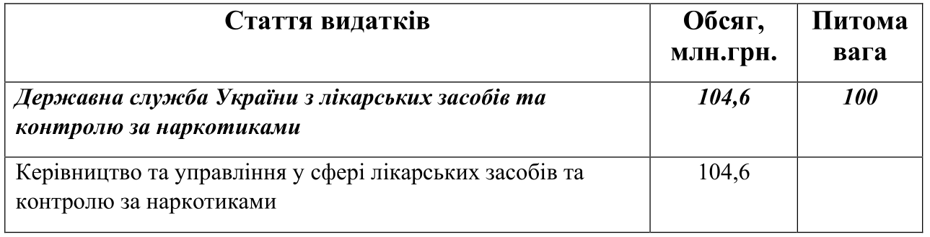
«На 2020 р. державним бюджетом заплановано 104,6 млн. грн на фінансування системи управління Державної служби України з лікарських засобів та контролю за наркотиками» [11, c. 89].

Таблиця 2.3
Загальний обсяг видатків на функціонування апарату Міністерства охорони здоров’я України [10, с. 29]
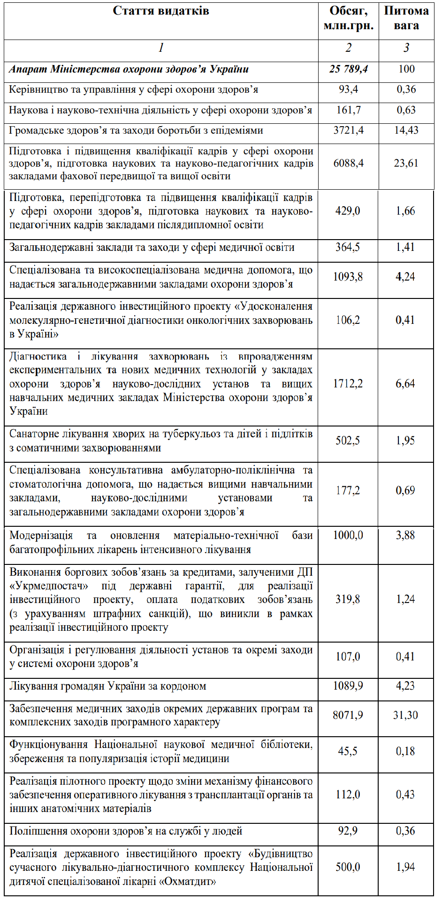

- Національна служба здоров’я України (табл. 2.5);
Таблиця 2.5
Загальний обсяг видатків на функціонування Національної служби здоров’я України [10, с. 29]
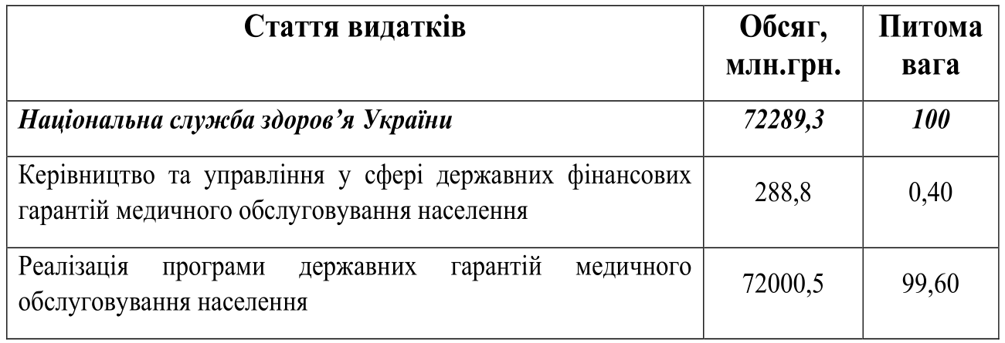
«Обсяг видатків на функціонування Національної служби здоров’я України становить понад 72289,3 млн.грн., зокрема, на керівництво та управління у сфері державних фінансових гарантій медичного обслуговування населення виділено лише 288,80 млн.грн, або ж 0,40% питомої ваги у загальній структурі видатків» [11, c. 89].
«Майже вся частка державних видатків виділена на реалізацію програми державних гарантій медичного обслуговування населення, адже урядом передбачено понад 72000,5 млн. грн, що становить 99,60% питомої ваги всіх виділених державних коштів» [11, c. 89].
- Міністерство охорони здоров’я України (загальнодержавні видатки та кредитування) (табл. 2.6)
Отже, як ілюструють наведені дані в таблиці 2.6 «… загальнодержавні видатки та кредитування Міністерства охорони здоров’я становлять більше як 17706,6 млн. грн., при цьому найбільшу суму видатків виділено на медичну субвенція з державного бюджету місцевим бюджетам, це понад 14582,8 млн.грн, що складає 82,36% питомої ваги всіх видатків, а субвенція з державного бюджету місцевим бюджетам на здійснення підтримки окремих закладів та заходів у системі охорони здоров’я становить 1450,6 млн.грн, що складає 8,19% питомої ваги всіх державних видатків» [11, c. 89].
Таблиця 2.6
Загальнодержавні видатки та кредитування Міністерства охорони здоров’я [10, с. 30]
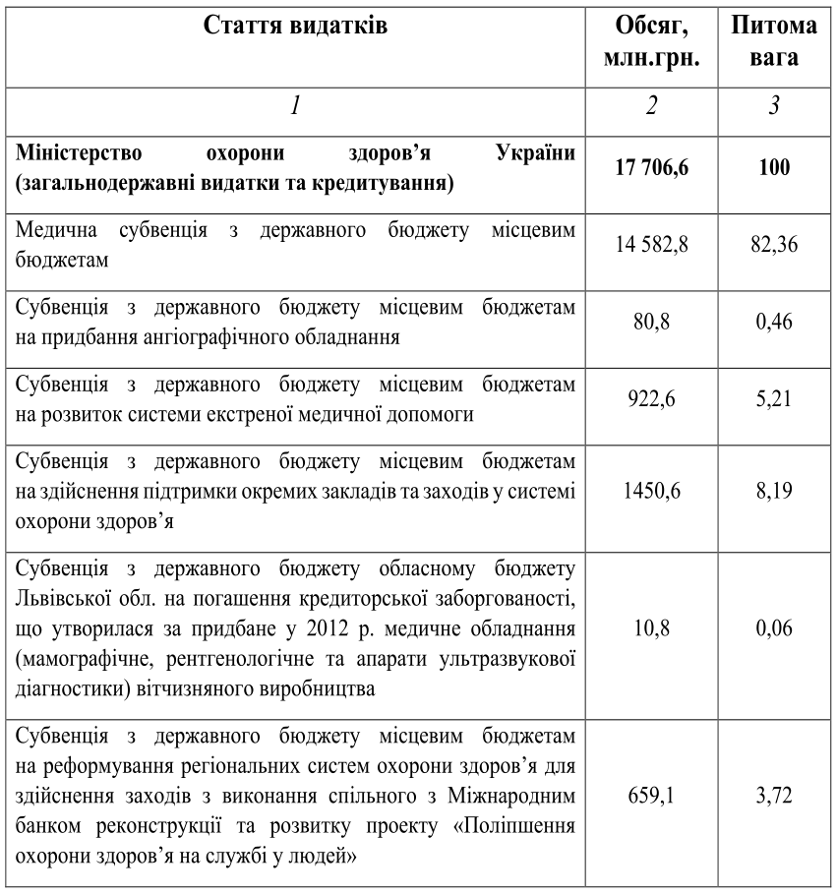
Проведене дослідження дозволяє зробити висновок, що фінансування системи охорони здоров’я в Україні отримало значні трансформаційза втілення медичної реформи. Так, «у 2015 році Уряд України ініціював трансформаційну реформу системи охорони здоров’я з метою поліпшення стану здоров’я населення та забезпечення фінансового захисту від надмірних витрат «з кишені» шляхом підвищення ефективності, модернізації застарілої системи надання послуг та покращення доступу до якісного медичного обслуговування» [10, с. 3].
«Комплексна стратегія передбачала першочергове здійснення реформи фінансування системи охорони здоров’я для того, щоб прискорити перетворення у сфері надання медичних послуг (як для окремих осіб, так і для населення) та впровадити інформаційні технології в якості каталізаторів» [10, с. 3].
Впровадження реформи таки дало позитивні результати, хоча про її успішне провадження стверджувати було б як мінімум не коректно. Адже, низка нововведень ще не імплементована, значна залежність від бюджетного фінансування негативно впливає на фінансові показники діяльності як усіх медичних установ, так і закладів репродуктивного здоров’я зокрема. А це потребує розробки низки заходів теоретико-методичного і практичного характеру щодо подальшого її вдосконалення.

2.2. Оцінка управління фінансами закладів охорони репродуктивного здоров’я

В контексті розкриття теми випускної кваліфікаційної роботи, проведемо дослідження щодо ефективності управління фінансами репродуктивних медичних закладів в умовах медичної реформи.
«Комунальний заклад Тернопільської обласної ради Тернопільський обласний клінічний перинатальний центр «Мати і дитина» було створено 1 січня 2008 року згідно рішення Тернопільської обласної ради №217 від 13.07.2007 р. шляхом реорганізації Тернопільського міського комунального пологового будинку в акушерсько-гінекологічне об’єднання ІІІ рівня надання спеціалізованої висококваліфікованої медичної допомоги вагітним з акушерською та екстрагенітальною патологією, роділлям та породіллям, новонародженим Тернопільської області та міста Тернополя» [12].
«В перинатальному центрі працює 350 працівників, в тому числі 69 лікарів, з них з вищою категорією 34 фахівців, середнього медичного персоналу – 132 особи» [12]. «До перинатального центру скеровують на лікування та розродження вагітних з групи високого акушерського ризику: пацієнток із захворюваннями серцево-судинної системи, легень, нирок, ендокринними хворобами, неврологічними порушеннями, також тих, хто має рубці на матці, багатоплідну вагітність, звичне невиношування, ускладнений перебіг даної вагітності, а також в перинатальному центрі створено умови для надання допомоги, дихальної підтримки, лікування та виходжування недоношених немовлят, відтак в закладі концентрується 80-86% передчасних пологів із тих, що відбуваються в області» [12].
«Обласний перинатальний центр з 2003 року володіє статусом «Лікарня, доброзичлива до дитини» і був першим в Тернопільській області та одним з перших в Україні, хто приєднався до цієї прогресивної ініціативи ВООЗ та ЮНІСЕФ, що надалі було підтверджено в 2007, 2010 та 2016 роках» [12].
«З 2005 року в пологовому будинку вперше в Тернопільській області впроваджено індивідуальні пологові зали, індивідуальні та сімейні пологові палати, що створило відповідні умови для проведення сімейних пологів, участі членів родини в догляді за новонародженими, а також обласний перинатальний центр є безперечним лідером в застосуванні реґіонарних методів знеболення пологів та кесарських розтинів серед акушерських стаціонарів Тернопілля» [12].
Зазначимо, що у фінансовій звітності закладів охорони репродуктивного здоров’я розміщена інформація щодо наявних ресурсів, активів та джерел їхнього формування за статтями економічної класифікації бюджетних видатків.
Статистична звітність закладів охорони репродуктивного здоров’я відображає чисельність працівників, кількість ліжок, а також показники діяльності закладів охорони репродуктивного здоров’я в частині кількості ліжко-днів, чисельності вагітних на збереження,народжених, та народжених недоношених і померлих немовлят.
Відтак, проблема оцінювання ефективності управління фінансовими ресурсами закладів охорони репродуктивного здоров’я лежить в площині принципів обробки інформації щодо витрат і результатів у поєднанні з особливостями діяльності цих закладів, що не дає коректно порівнювати ці показники.
Фінансова інформація щодо надходження і витрачання фінансових ресурсів комунального некомерційного підприємства «Тернопільський обласний клінічний перинатальний центр «Мати і дитина» Тернопільської обласної ради не диференціюється за видами діяльності, а подається в цілому, що не дозволяє зробити градацію доходів за платними медичними послугами та моніторити витрати за відповідно до видів наданої медичної допомоги. Визначити можна, виходячи із фактичних фінансових показників тільки обсяг використаних коштів на одного пролікованого пацієнта, що, на наше переконання, не є результуючим, а тільки проміжним показником у контексті управління фінансами закладів репродуктивного здоров’я. Відтак можемо стверджувати про не адаптованість фінансової і статистичної звітності до умов медичної реформи, за якої декларовано прозорість у обрахунку ефективності фінансування закладів охорони репродуктивного здоров’я на основі понесених витрат й доходів від надання платних медичних послуг.
Відповідно, кількісними індикаторами «… ефективності функціонування закладів охорони репродуктивного здоров’я можуть виступати лише показники оцінки використання ліжкового фонду:
– середньорічна кількість днів використання ліжка;
– оборот ліжка;
– середня тривалість перебування хворого на ліжку в стаціонарі;
– середній час, протягом якого ліжко не було зайнятим» [13].
Виходячи із зазначеного, пріоритетним індикатором є підвищення ефективності використання ліжкового фонду.
«Середньорічна кількість днів використання ліжка – це показник, який характеризує використання хворими ліжок в стаціонарі протягом календарного року, який розраховується у днях шляхом ділення кількості ліжко-днів, проведених усіма хворими у лікарні (відділенні), на відповідну середньорічну кількість ліжок» [13].
Визначимо даний показник для досліджуваного комунального некомерційного підприємства «Тернопільський обласний клінічний перинатальний центр «Мати і дитина» Тернопільської обласної ради (табл. 2.1).
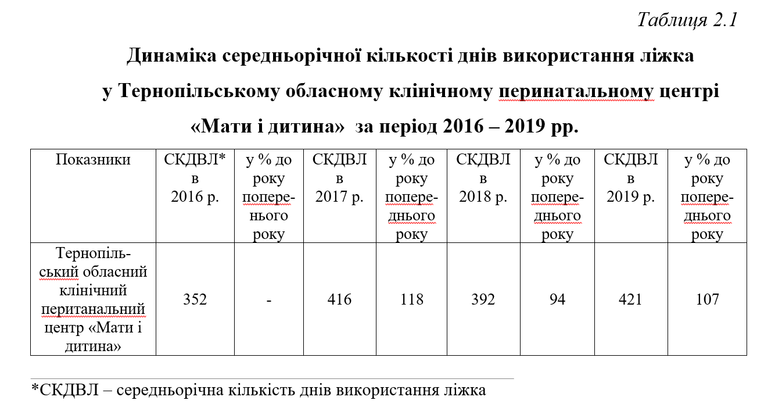

Дані таблиці 2.1 ілюструють, що впродовж 2016 року кожне ліжко було зайняте пацієнтом в середньому 352 дні, а 13 днів було вільним, тобто простоювало.
Впродовж 2017-2019 рр. дана тенденція змінилася – усі ліжко-місця були заповненими, тобто завантаженість ліжко-місць була сто відсотковою. Отож можна стверджувати про нарощування інтенсивності використання ліжкового фонду комунального некомерційного підприємства «Тернопільський обласний клінічний перинатальний центр «Мати і дитина» Тернопільської обласної ради.
Однак, слід наголосити, що враховуючи демографічну тенденцію в області та місті Тернополі потреба у ліжковому фонді перманентно зростає. Відтак обчислена в контексті нашого дослідження потреба в ліжковому фонді даного закладу становить 285 ліжкомісць.
За станом на на 01.01.2020 р. кількість ліжкомісць становила 270, що на 15 менше від розрахованої потреби.
Наголосимо, що «… Наказом Міністерства охорони здоров’я України встановлено, що на десять тисяч жителів повинно припадати п’ять акушерських ліжок» [11]. Враховуючи такі нормативні значення та чисельність мешканців Тернопільської міської територіальної громади, яка налічувала за станом на 01.01.2019 р. 221,8 тис. осіб досліджуване некомерційне підприємство повинно мати тільки 112 ліжкомісць. Така невідповідність зумовлена махінаціями керівництва репродуктивного медичного закладу в частині перевищення термінів перебування на стаціонарному лікуванні, а також неправильним розрахункам щодо потреби у ліжкомісцях в частині формульного визначення.
В Тернопільському обласному клінічному перинатальному центрі «Мати і дитина» впродовж 2018–2019 рр. стан забезпечення основним капіталом та медикаментами й ліками, перев’язувальними матеріалами, медичними інструментами, продуктами харчування, транспортними засобами становить в середньому на 63 % від потреби (табл. 2.2).
Така тенденція зумовлена значними обсягами витрат на фінансування заробітної плати, оплату енергоносіїв та комунальних послуг, вартість яких перманентно зростає, та не дає можливості розвиватися даному закладу в частині фінансового забезпечення подальшої реновації пологового відділення та відділення патології новонароджених.
«У комунального некомерційного підприємства «Тернопільський обласний клінічний перинатальний центр «Мати і дитина» Тернопільської обласної ради (рис. 2.1) за аналогічний період асигнування на заробітну плату з нарахуваннями становили в середньому 78 % від загальних видатків бюджету закладу (відповідно, інші видатки – 22 %)» [12].
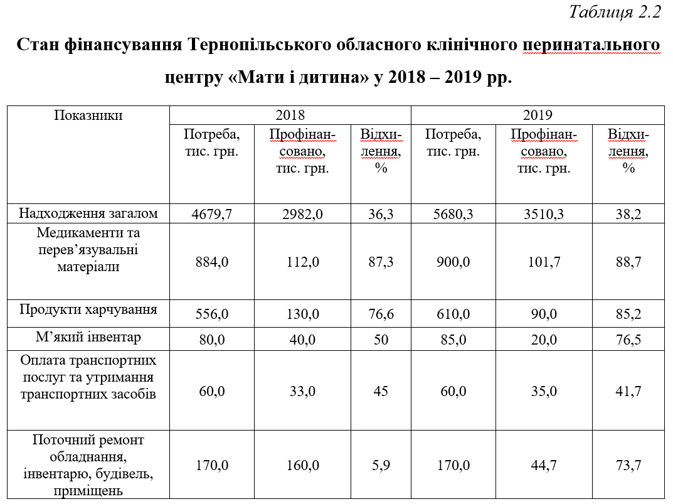
Загальновідомо, що витрати на оплату праці є найвагомішою витратною статтею і визначаються для медичного персоналу за спільного рішення Міністерства соціальної політики України і Міністерства охорони здоров’я України. Відтак ставки встановлені у відповідності до кваліфікацій, освіти, стажу, займаної посади, а також напруженості. «Лікарям – керівникам структурних підрозділів схемні посадові оклади встановлюються із врахуванням кваліфікаційної категорії з підвищенням їх розмірів на:
– 10 відсотків при кількості лікарських посад до 3-ох одиниць;
– 20 відсотків при кількості лікарських посад від 3-ох до 6-ти одиниць;
– 25 відсотків при кількості лікарських посад понад 6 одиниць» [13].
Щодо надходження фінансових ресурсів у 2020 році (рис.2.3), то відмітимо про зростання доходів до 75876,7 тис. грн. внаслідок надання значної кількості платних медичних послуг, збільшення бюджетного фінансування в частині надання ресурсів на боротьбу з пандемією.
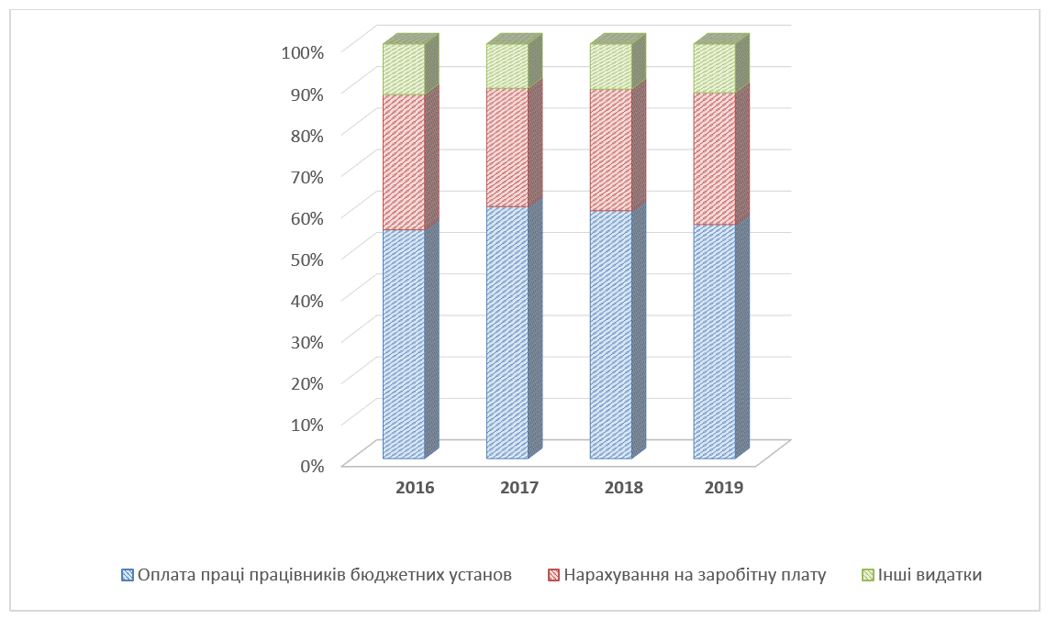
Рис. 2.2. Динаміка і структура використання бюджетного фінансування комунального некомерційного підприємства «Тернопільський обласний клінічний перинатальний центр «Мати і дитина» Тернопільської обласної ради упродовж 2016-2019 рр.

Така динаміка позитивно вплинула на показники чистого прибутку, обсяг якого у 2020 р. склав 20226,1 тис. грн, що є позитивно характеризує діяльність комунального некомерційного підприємства «Тернопільський обласний клінічний перинатальний центр «Мати і дитина» Тернопільської обласної ради у 2020 році. Також варто зазначити про зростання обсягу активів – 44268,3 тис.грн., та зменшення обсягів зобов’язань – до 6944 тис. грн.., що також дозволяє констатувати про ефективне управління фінансами даного репродуктивного медичного закладу.
В контексті дослідження наголосимо, що у структурі видатків на охорону здоров’я України у 2019 році (рис. 2.2) превалюють видатки на оплату праці – 59,4 %, що є об’єктивним процесом, враховуючи вітчизняні реалії, видатки на оплату енергоносіїв та комунальні послуги – 9 %, що також відповідає сьогоднішній тарифній політиці, та витрати на придбання медичної техніки, лікарських і гігієнічних засобів, продуктів харчування, – лише 31,6 % від загальних видатків.
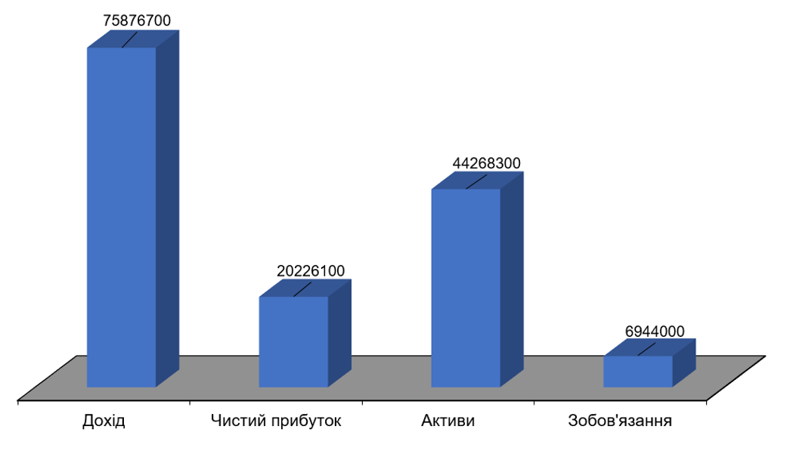
Рис. 2.3. Динаміка фінансових показників діяльності комунального некомерційного підприємства «Тернопільський обласний клінічний перинатальний центр «Мати і дитина» Тернопільської обласної ради у 2020 р.

Така тенденція для системи охорони здоров’я є загрозливою, оскільки перманентне проїдання бюджетних коштів не створює прерогатив для розвитку на за реформування медичної галузі.
«У структурі видатків на охорону репродуктивного здоров’я у
м. Тернополі в 2019 році (рис. 2.2) показник питомої ваги видатків на заробітну плату з нарахуваннями перевищував середній показник по Україні на 7,8 %, а частка витрат на придбання медикаментів, продуктів харчування, медичної техніки, капітальний ремонт, поточне утримання закладів була меншою на 6,3 % від аналогічної середньої по Україні» [12].

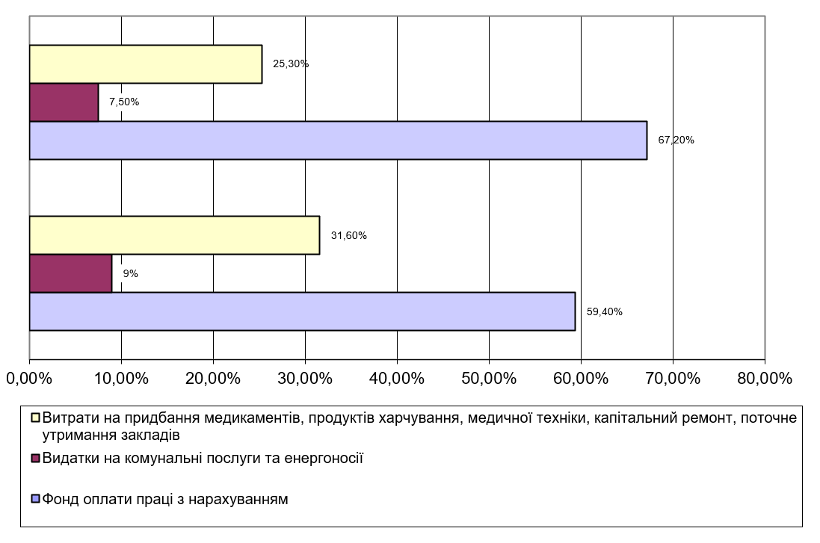Рис. 2.2. Структура видатків на охорону здоров’я в Україні та охорону репродуктивного здоров’я у м. Тернополі в 2019 р. де:
1 – видатки на охорону здоров’я в Україні;
2 – видатки на охорону репродуктивного здоров’я у м. Тернополі.

Проведене дослідження дозволяє зробити висновок, що управління фінансами комунального некомерційного підприємства «Тернопільський обласний клінічний перинатальний центр «Мати і дитина» Тернопільської обласної ради здійснюється за медичної реформи неефективно, оскільки здебільшого спостерігається бюджетне фінансування, яке направлене на погашення витрат по заробітній платі та оплата комунальних послуг, а кошти отримані від надання платних медичних послуг не направляються на розвиток, а спостерігається їх проїдання. Така ситуація потребує вжиття низки заходів щодо оптимізації управління фінансами даного закладу.

Висновки до розділу 2

Дослідивши тенденції управління фінансами в системі охорони здоровя можна зробити висновок, що в контексті проведення медичної реформи при фінансуванні закладів охорони здоров’я слід враховувати ефективність та якість надання медичних послуг, що реалізуються, а також розширити спектр платних медичних послуг державних закладів охорони здоров'я, що дозволить підвищити їхню фінансову стійкість.
В Тернопільському обласному клінічному перинатальному центрі «Мати і дитина» впродовж 2018–2020 рр. спостерігається неефективне управління фінансами, яке проявляється в отриманні низьких доходів за надання платних медичних послуг, неефективне витрачання бюджетних коштів, які в основному спрямовуються на покриття поточних витрат, а не на розвиток, що непоправно позначається на кінцевих фінансових результатах діяльності.

РОЗДІЛ 3
НАПРЯМИ УДОСКОНАЛЕННЯ УПРАВЛІННЯ ФІНАНСАМИ ЗАКЛАДІВ ОХОРОНИ РЕПРОДУКТИВНОГО ЗДОРОВ’Я

3.1. Шляхи підвищення ефективності механізму фінансування системи охорони здоров’я в умовах медичної реформи

Аналіз механізму управління фінансами системи охорони здоров’я в цілому та закладів репродуктивного здоров’я зокрема показав, що в цілому не сформований комплексний підхід до проблеми механізму фінансування закладів охорони репродуктивного здоров’я. «На рівні окремо взятого регіону механізм фінансування системи охорони здоров’я може бути структурований у рамках запропонованих підходів: рівневого, функціонального, інституційного» [37].
«При цьому необхідно відзначити, що механізм фінансування системи охорони здоров’я через особливості соціально-економічного розвитку складався досить стихійно» [37]. Проте медична реформа внесла свої корективи в процес фінансування (табл. 3.1).
Відповідно до її постулатів до принципів фінансування за медичної реформи віднесено фінансовий захист споживачів медичних послуг, справедливість щодо отримання медичної допомоги, прозорість ціноутворення на платні медичні послуги, ефективність бюджетного фінансування, яке переорієнтовано із проїдання на розвиток, свобода при виборі закладів охорони здоров’я та персоналу цих установ, посилення конкуренції між надавачами медичних послуг, що сприятиме їхній якості, ефективне планування фінансових ресурсів на певні медичні послуги, що дозволить визначати реальну їхню вартість, субсидіарність як домінуючий принцип щодо максимального наближення отримувача медичних послуг до надавача.

Таблиця 3.1
Вихідні положення концепції реформи фінансування системи охорони здоров’я
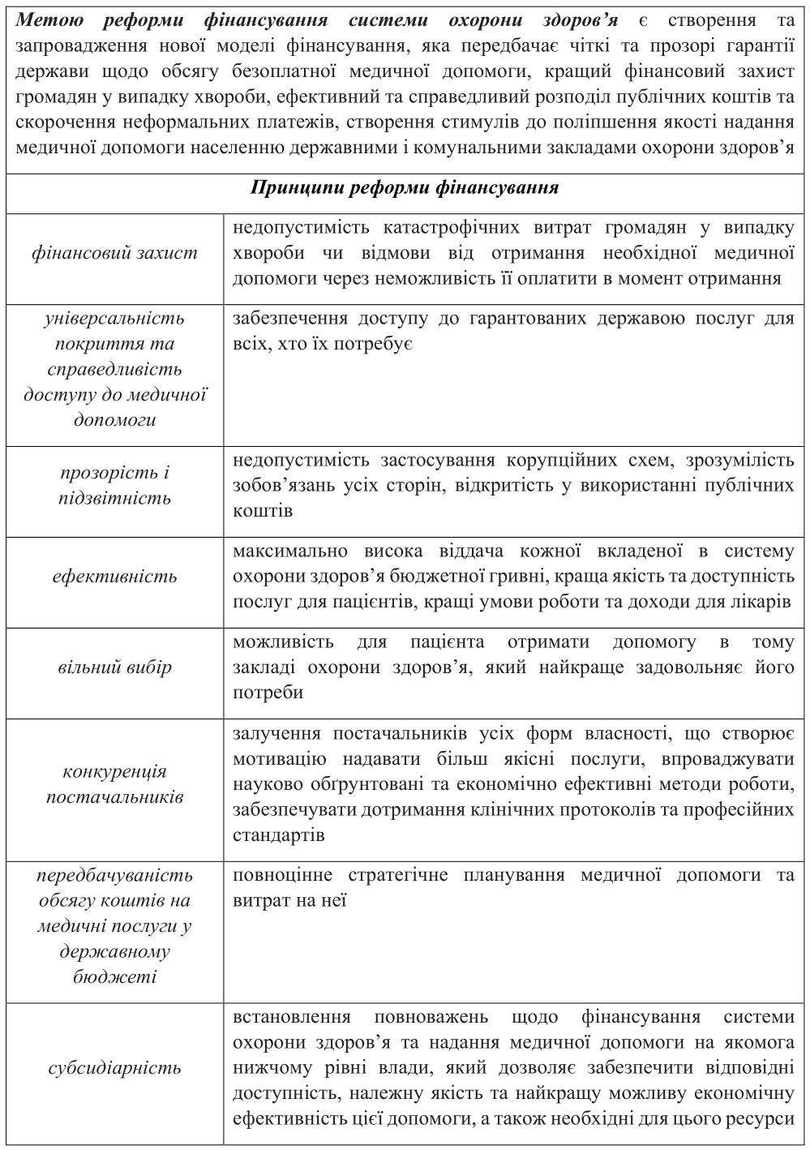
Таким чином, удосконалення механізму фінансування системи охорони здоров’я включає такі напрями:
1. Аналіз соціально-економічного стану на державному, регіональному і місцевому рівнях, виявлення основних проблем фінансового забезпечення охорони здоров’я: наявність законодавчих прогалин, відсутність необхідних методичних розробок, недофінансування закладів охорони здоров’я як за рахунок бюджету, так і за рахунок коштів системи обов’язкового медичного страхування, нецільове використання коштів.
2. Координація заходів щодо реформування системи охорони здоров’я на державному, регіональному і місцевому рівнях:
- на державному рівні формується стратегія розвитку охорони здоров’я, визначаються шляхи реформування фінансового забезпечення й системи надання медичної допомоги; визначаються параметри бюджету та фондів обов’язкового медичного страхування, розробляються методологічні підходи до вирішення найбільш актуальних проблем охорони здоров’я населення (коротка тривалість життя, депопуляція населення);
- на регіональному рівні відбувається адаптація основних напрямів розвитку охорони здоров’я до природно-кліматичних, соціально-економічних і фінансових умов конкретного регіону;
- на місцевому рівні здійснюється практична реалізація реформ в установах охорони здоров’я комунальної форми власності і їх структурних підрозділах.
3. Створення на регіональному рівні організаційної структури, що здійснює розробку заходів щодо підвищення ефективності механізму фінансування охорони здоров’я за допомогою поліпшення взаємодії його блоків при рівневому, функціональному й інституційному підходах.
4. Створення системи відстежування, що постійно діє, аналізу, оцінки та прогнозу результатів реформування охорони здоров’я, його механізму фінансування й надання медичних послуг, що включає збір, зберігання, обробку та систематизацію даних на основі сучасних комп’ютерних технологій. Основними принципами інформаційного забезпечення відповідних реформ в охороні здоров’я мають стати достовірність, актуальність, повнота, комплексність, доступність, однакові підходи до збору, обробки, аналізу й поширення інформації.
Основними завданнями інформаційного забезпечення є:
- забезпечення керівників системи охорони здоров’я, в тому числі керівників конкретних медичних установ, достовірною і актуальною інформацією в необхідному обсязі;
- проведення системного аналізу даних, виявлення факторів, що впливають на реформування охорони здоров’я;
- формування фонду апробованих методів і технологій фінансування і надання медичних послуг у рамках реформування охорони здоров’я, розробка відповідного програмного забезпечення;
- інформування органів державної влади і громадськості про цілі, завдання, напрями і проблеми реформування охорони здоров’я.
5. Зосередження основних зусиль на пріоритетних напрямах розвитку системи охорони здоров’я. Обмеженість фінансових та матеріальних ресурсів охорони здоров’я й необхідність отримання максимальної віддачі від вкладених коштів вимагають визначення пріоритетів реформування охорони здоров’я:
- вдосконалення фінансово-економічних відносин у галузі, спрямоване на підвищення ефективності використання ресурсів, структурну реорганізацію, підвищення якості та культури надання медичної допомоги, посилення профілактичних заходів;
- розвиток первинної медико-санітарної допомоги.
6. Підвищення ефективності управління охороною здоров’я й удосконалення механізму фінансування системи охорони здоров’я можливо тільки на основі об’єднання зусиль органів виконавчої та законодавчої влади, лікувально-профілактичних закладів і громадських медичних організацій. Найбільш ефективною формою реалізації самоврядування медичних працівників можуть бути корпоративні об’єднання.
Їх участь у процесі реформування охорони здоров’я доцільне в напрямі вдосконалення нормативно-правової бази, громадської підтримки реформ, проведення ліцензування лікувальних закладів в умовах структурної перебудови, мотивації трудової діяльності медичних працівників і лобіювання їх інтересів у законодавчих і виконавчих органах влади.
7. Розробка державних програм додаткової фінансової підтримки тих державних, комунальних закладів охорони здоров’я, які, на думку громадськості (за даними відповідних опитувань населення й анонімних анкет), є кращими з позиції надання якісної, безкоштовної медичної допомоги. Наявність такої програми стимулюватиме медичні установи оптимізувати лікувальний процес так, щоб зробити медичну допомогу доступною для населення в максимально короткі терміни.
8. Затвердження закону про обов’язкове медичне страхування, де детально описуються відносини між усіма суб’єктами обов’язкового медичного страхування, що гарантує права громадян на отримання якісної безкоштовної медичної допомоги й право лікувальним установам на отримання відшкодування за надану допомогу в повному обсязі.
9. Затвердження єдиних стандартів і тарифів на обов’язкове медичне страхування, що дають змогу створити єдину модель обов’язкового медичного страхування.
10. Підготовка закону про добровільне медичне страхування, яке не можна розглядати окремо від системи обов’язкового медичного страхування.
11. Підготовка законів про зміну нормативно-правового статусу лікувальних установ, про страхування професійної відповідальності лікарів, про можливість переходу громадян із системи обов’язкового медичного страхування в систему державного медичного страхування.
12. Пошук резервів підвищення ефективності роботи амбулаторно-поліклінічних і стаціонарних установ. Основною стратегією розвитку є пошук внутрішніх резервів мобілізації фінансових ресурсів.
Вказаними резервами можуть слугувати:
- доходи від платних послуг. При цьому будь-яка послуга може бути платною;
- формування тарифів на медичні послуги, які могли б компенсувати собівартість послуги і містити прибуток лікувальних установ у системі обов’язкового медичного страхування як додаткове джерело фінансування;
- розвиток служби лікаря загальної практики;
- розвиток мережі денних стаціонарів, стаціонарів денного перебування, стаціонарів удома, що також є резервом економії коштів на утримання хворих. Денні стаціонари, стаціонари денного перебування і стаціонари вдома дають змогу організувати інтенсивне лікування при різних захворюваннях, що не вимагають обов’язкової госпіталізації до лікарських установ. За оцінками експертів, фінансові витрати на лікування хворих у денних стаціонарах приблизно в 2,2–2,5 рази нижче, ніж у цілодобових стаціонарах;
- чіткий взаємозв’язок у роботі поліклініки і стаціонару (зменшення тривалості діагностичного і передопераційного періодів);
- рівномірне направлення хворих у стаціонар протягом тижня;
- створення спеціальних стаціонарів або відділень лікарень для госпіталізації хворих, що доставляються службою швидкої допомоги;
- ширше використання в стаціонарах консультативної допомоги фахівців;
- скорочення термінів обстеження в стаціонарі завдяки кращій організації роботи й виключенню невиправданих повторних досліджень, вже проведених у поліклініці;
- широке застосування в стаціонарах комплексного лікування, вживання заходів з виключення випадків несвоєчасного й неповного лікування як основного, так і супутнього захворювання;
- усунення причин тривалого перебування хворих у стаціонарі, не пов’язаного з особливостями перебігу захворювання;
- економія коштів усередині лікувальної установи шляхом надання більшої самостійності керівникові в розпорядженні коштами, послаблення контролю, введення самоврядування;
- широке впровадження в практику охорони здоров’я медичного лізингу як способу фінансування без кредитування, створення й розвиток медичних лізингових компаній;
- розвиток системи добровільного медичного страхування як різновиду платної медичної допомоги. Відзначимо, що в рамках державного медичного страхування формується більша відповідальність пацієнта за своє здоров’я, ніж при наданні просто платної медичної допомоги, оскільки в умовах державного медичного страхування здійснюється “передоплата” медичних послуг;
- нарахування на медичне обладнання амортизації й формування, таким чином, фонду амортизації, який буде додатковим внутрішнім джерелом фінансування.
Таким чином, можна зробити загальний висновок про те, що «… існуючий механізм фінансування охорони здоров’я потребує структуризації в рамках запропонованих підходів, оцінювання ефективності відповідно до запропонованої системи зовнішніх і внутрішніх факторів впливу й системи показників оцінювання ефективності» [34].
З урахуванням вищевикладеного можна буде визначити напрями реформування систем охорони здоров’я відповідно до запропонованих рекомендацій. «У ході реформування механізму фінансування охорони здоров’я необхідно буде не тільки зважати на специфіку вітчизняної охорони здоров’я, а й використовувати принципи і методи сучасного менеджменту» [34]. Метою вищеперелічених перетворень є підвищення економічної, соціальної й медичної ефективності системи охорони здоров’я.

3.2. Оптимізація управління фінансами закладів охорони репродуктивного здоров’я

Оптимізація управління фінансами закладів охорони репродуктивного здоров’я базується на формуванні ефективного інформаційного забезпечення цього механізму. Адже, інформаційне забезпечення механізму управління фінансами закладів репродуктивного здоров’я полягає в систематичному зборі й обробці інформації про фінансові потоки та витрати у сфері охорони репродуктивного здоров’я для складання звітів поточного й стратегічного розвитку суб’єктів системи охорони репродуктивного здоров’я на основі лікувальних і фінансових показників їх діяльності.
Також ефективність управління фінансами закладів охорони репродуктивного здоров’я залежить від методів фінансування цих закладів.
«Сукупність методів фінансування закладів охорони репродуктивного здоров’я визначається поточним станом галузі охорони здоров’я, недостатнім розвитком системи медичного страхування, купівельною спроможністю населення, соціально-демографічними характеристиками і включає: бюджетне фінансування; страхове фінансування; добровільне фінансування; банківське фінансування; самофінансування» [13].
Метод бюджетного фінансування передбачає фінансування системи охорони репродуктивного здоров’я за рахунок коштів державного, НСЗУ й місцевих бюджетів.
Метод страхового фінансування означає фінансування системи охорони репродуктивного здоров’я за рахунок коштів обов’язкового медичного страхування.
Метод добровільного фінансування включає фінансування за рахунок коштів системи добровільного медичного страхування, особистих коштів громадян, добродійних, спонсорських внесків фізичних і юридичних осіб, коштів приватних інвесторів.
Метод банківського фінансування означає фінансування в рамках банківського кредитування, договору лізингу тощо.
Метод самофінансування включає фінансування у вигляді внутрішньої економії фінансових ресурсів, коштів від продажу медичних технологій, методів лікування захворювань, доходу від здавання майна медичної установи в оренду.
Форми фінансування закладів охорони репродуктивного здоров’я визначаються залежно від законодавчо встановленого джерела фінансових ресурсів, від рівня розвитку фінансових відносин у системі охорони репродуктивного здоров’я, розмірів бюджетних відрахувань і коштів системи обов’язкового й добровільного медичного страхування, від стану фінансових ринків (кредитного ринку та ринку цінних паперів), джерела фінансування охорони здоров’я.
Найбільш прийнятними формами фінансування закладів охорони репродуктивного здоров’я є:
- фінансування з бюджетів усіх рівнів бюджетної системи;
- фінансування з фондів обов’язкового медичного страхування;
- залучення коштів добровільного медичного страхування;
- залучення особистих коштів громадян;
- благодійні, спонсорські внески;
- приватні інвестиції;
- банківські кредити;
- лізинг;
- внутрішня економія фінансових ресурсів;
- використання доходу від продажу медичних послуг, технологій і розробок;
Таблиця 3.2
Напрями реформування системи охорони здоров’я за медичної реформи
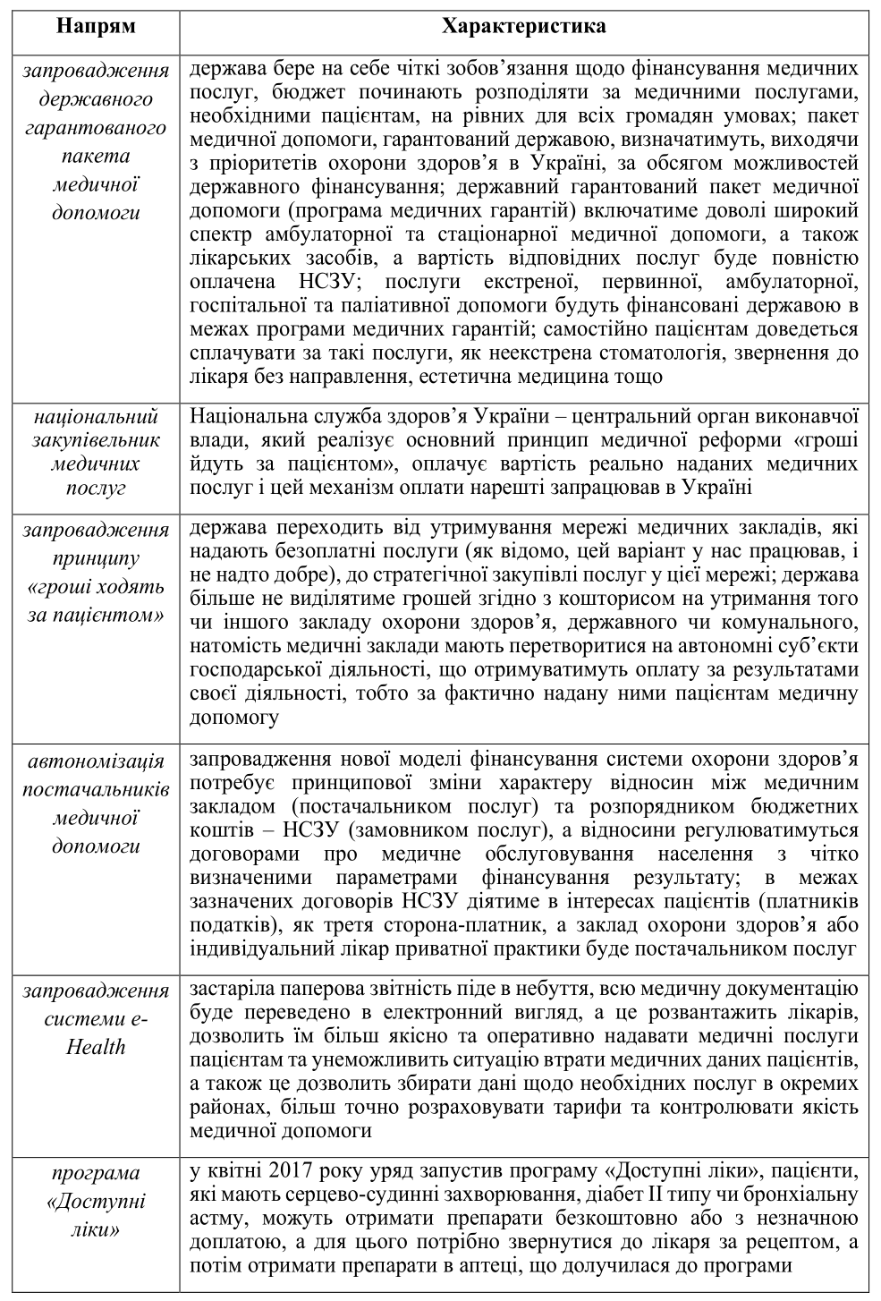

- використання доходів від продажу майна;
- використання орендної плати.
Розглянуті підходи і принципи формування механізму фінансування закладів охорони репродуктивного здоров’я дають змогу сформувати новий механізм фінансування охорони репродуктивного здоров’я. Адже медична реформа вплинула як на охорону репродуктивного здоров’я, так і на медичну систему в цілому (табл. 3.2).
Принципові відмінності нового механізму фінансування закладів охорони репродуктивного здоров’я за медичної реформи полягають у такому:
- наявність контрольного органу на місцевому рівні, що відстежує фінансові потоки в контексті отримання й реалізації пакету гарантованих державою медичних послуг;
- фінансовий контроль за грошовими потоками в контексті надання платних медичних послуг закладами охорони репродуктивного здоров’я
- розвиток позабюджетних джерел фінансування дільності закладів охорони репродуктивного здоров’я;
- введення цільового фінансування замовлення на забезпечення охорони здоров’я з бюджетів вищих рівнів.
Кожен з трьох, висвітлених у попередніх розділах випускної кваліфікаційної роботи, підходів до формування механізму фінансування закладів охорони репродуктивного здоров’я (рівневий, функціональний, інституційний) має як переваги, так і недоліки.
Так, при рівневому підході більшою мірою виявляються особливості і джерела фінансування закладів охорони репродуктивного здоров’я, проте не відображена взаємозалежність джерел фінансування.
Функціональний підхід дає змогу розглянути й оцінити механізм фінансування закладів охорони репродуктивного здоров’я в рамках системи управління фінансовими потоками, оцінити взаємозв’язки між джерелами фінансування, проаналізувати стратегію розвитку механізму фінансування з погляду нормативно-правового забезпечення і, таким чином, оцінити рівень несуперечності цілей і завдань. Проте при цьому підході ускладнене оцінювання ефективності взаємодії в контексті механізму фінансування: системи управління фінансовими потоками (організаційний блок) із системою збору й обробки інформації про поточний стан і стратегічний розвиток фінансування системи охорони (інформаційний блок) репродуктивного здоров’я, а також із системою законодавчого регулювання фінансових відносин у системі охорони репродуктивного (нормативно-правовий блок) здоров’я за допомогою формування методичного забезпечення фінансування закладів охорони репродуктивного здоров’я (методичний блок).
Інституційний підхід дає змогу розглядати механізм фінансування закладів охорони репродуктивного здоров’я в рамках системи управління фінансовими потоками, але тільки з позиції суб’єктів управління. Цей підхід розкриває взаємозалежність нормативно-правового забезпечення організації діяльності системи охорони здоров’я з використовуваними в сучасній економіці методами фінансування. При інституційному підході важко оцінити ефективність фінансування кожного із суб’єктів системи охорони здоров’я, проте можна визначити конкретні завдання з поліпшення фінансування системи охорони здоров’я в цілому. Тому за розгляду механізму управління фінансами закладів охорони репродуктивного здоров’я комплексно в різних аспектах, дасть змогу забезпечити всебічне дослідження їх стану, ефективність функціонування й розвиток.
На нашу думку, основним пріоритетним завданням в контексті забезпечення ефективного управління фінансами закладів охорони репродуктивного здоров’я є:
- Сприяти реструктуризації системи охорони здоров’я, забезпечувати ефективніше використання ресурсів обов’язкового медичного страхування.
- Забезпечити відповідність оплачуваних обсягів і структури медичної допомоги фінансовим ресурсам, тобто в максимально можливому обсязі забезпечити передбаченість витрат і їх відповідність планам фінансування охорони репродуктивного здоров’я.
Вирішення першого завдання передбачає активізацію ролі страховиків (страхових медичних організацій, страхових філій територіальних фондів) у виборі найбільш раціональних маршрутів руху пацієнтів і фінансових коштів. Вибрані методи оплати повинні оптимізувати структуру надання медичної допомоги і тим самим стимулювати реструктуризацію охорони здоров’я. Система оплати в цілому повинна стати інструментом реалізації програми державних гарантій.
Вирішення другого завдання покликане забезпечити підвищення рівня керованості системою фінансування охорони репродуктивного здоров’я. Оплаті підлягають, перш за все, ті обсяги медичних послуг, які заклад визначає для себе пріоритетним.
Завдання ресурсозберігання і прогнозування витрат диктують такі головні вимоги до вибору методів оплати для окремих видів медичних послуг.
Для первинної ланки забезпечення зацікавленості в:
- збереженні репродуктивного здоров’я населення;
- збільшенні обсягу надання власних медичних послуг, скороченні необґрунтованих направлень до вузьких спеціалістів і в стаціонар;
- раціональному витрачанні власних фінансових ресурсів.
Для стаціонарної допомоги забезпечити:
- оптимізацію обсягу стаціонарної допомоги за рахунок зниження кількості необґрунтованих госпіталізацій;
- зниження тривалості перебування пацієнта в стаціонарі;
- ефективне витрачання власних фінансових ресурсів.
Перелічені завдання дозволять забезпечити ефективну діяльність закладів репродуктивного здоров’я в сучасних умовах.

Висновки до розділу 3

В результаті проведеного дослідження нами було визначено особливості реформування фінансового забезпечення системи охорони здоров’я України. Встановлено особливості фінансування закладів охорони репродуктивного здоров’я, визначено джерела фінансування та запропоновано шляхи їх оптимізації.
Існуюча впродовж багатьох років застаріла модель фінансування системи охорони здоров’я передбачала спрямування бюджетних коштів на утримання медичної інфраструктури, а не на відшкодування фінансових ризиків громадян у разі хвороби. Тому медична реформа визнана дієвим кроком, спрямованим на переформатування як системи охорони здоров’я в цілому, так і репродуктивної зокрема.
Запропоновано сукупність напрямів удосконалення управління фінансами закладів охорони репродуктивного здоров’я. Впровадження визначених заходів дозволить підвищити результативність фінансовго управління та уникнути сукупності ризиків, які обумовлені сучасною медичною реформою.

ВИСНОВКИ

Проведене дослідження дозволяє зробити наступні висновки:
- Здоров’я нації є основою та домінуючим фактором соціально-економічного розвитку держави. Система охорони здоров’я в старій моделі вичерпала себе повністю, тому медична реформа стала запорукою виходу цієї системи із затяжної кризи.
- Основні постулати медичної реформи зводиться до дотримання принципів субсидіарності, фінансового захисту споживачів медичних послуг, фінансової рівності в контексті отримання пакета гарантованих медичних послуг, справедливості і прозорості ціноутворення на платні медичні послуги, вільного вибору закладу охорони здоров’я, що в контексті посилення конкуренції між надавачами медичних послуг сприятиме їхній якості, зниженню вартості й отриманню додаткових джерел фінансування власної діяльності.
- Впродовж останніх років спостерігається зниження рівня народжуваності, підвищення смертності населення, демографічне старіння, скорочення очікуваної тривалості життя та зниження репродуктивної функції, що виводить на перший план охорону репродуктивного здоров’я як основну ланку системи охорони здоров’я. Адже від стану репродуктивного здоров’я залежить добробут нації, його відтворення, що є основою держави.
- Причинами наукового інтересу до управління фінансами закладів охорони репродуктивного здоров’я є неефективне бюджетне фінансування цих закладів, спрямоване на «проїдання» власних коштів, а не на розвиток, потреба реновації основного капіталу, незначні обсяги оборотних активів та перманентний дефіцит фінансових ресурсів у спеціальному фонді закладів охорони репродуктивного здоров’я.
- Показники стану фінансування закладів охорони репродуктивного здоров’я використовуються для оцінки бюджетного фінансування закладів репродуктивного здоров’я населення з метою планування програм їхнього розвитку; моніторингу фінансових потоків від надання платних медичних послуг; впровадження програм з метою забезпечення їх повномасштабного виконання; оцінки ефективності і фінансової результативності програм, спрямованих на покращення репродуктивного здоров’я або ж досягнення інших специфічних цілей.
- Згідно з аналізом, за останні роки, на жаль, система охорони здоров’я України не отримала необхідного державного фінансування, особливо в умовах пандемії COVID-19. Навпаки, порівняно з інвестиціями в економічну інфраструктуру, освіту, соціальне забезпечення та безпеку, фінансова підтримка медичної галузі скоротилася. Навіть у контексті реформування медичної системи уряд не приділяв достатньої уваги підвищенню пріоритетності медичної галузі, що певною мірою пов’язано з політичними проблемами.
- Згідно з дослідженням Всесвітньої організації охорони здоров’я та Центру глобального розвитку, збільшення загальних бюджетних видатків є ключовим джерелом збільшення фінансування медицини, що особливо актуально для країн із низьким і середнім рівнем доходів, зокрема України. Відповідно, збільшення частку видатків бюджету охорони здоров'я шляхом перерозподілу видатків між іншими галузями економіки повинно стати прерогативою політики нашої держави. У країнах з низьким і середнім рівнем доходів зміна пріоритету бюджетних коштів на підтримку системи охорони здоров’я не є прерогативою держави, оскільки вимагає певної політичної волі, а також відповідної політики та позицій МОЗ.
- Удосконалення бюджетного планування, впровадження ефективніших методів управління державними фінансами, забезпечення надійності, гнучкості та своєчасності витрат на медицину та охорону репродуктивного здоров’я є одним із факторів розширення бюджетного простору медичної галузі, що, у свою чергу, потребує розумного планування та належного виконання бюджетів закладів охорони репродуктивного здоров'я.
- Встановлено, що навіть якщо фінансування медичної галузі буде збільшено, інвестування в неефективну систему не дасть очікуваних результатів. Важливим є підвищення ефективності медичної діяльності та досягнення вищого рівня якості медичних послуг при збереженні того ж рівня ресурсних та фінансових витрат. Іншими словами, потрібно навчитися купувати кращі медичні послуги і витрачати ті ж гроші, що й раніше. Тому, якщо система медичної допомоги не буде реформована й оптимізована водночас, будь-яка реформа державних медичних фінансових асигнувань не матиме жодного ефекту. З огляду на це, одним із найефективніших методів фінансування в медичній сфері є забезпечення оплати медичних послуг, що фактично реалізується в умовах медичної реформи, особливо на рівні первинної ланки. Використання принципу «гроші йдуть за пацієнтом» дозволить уникнути невиробничих витрат у певних сферах охорони здоров’я, зокрема у сфері репродуктивного здоров’я та прямого фінансування потрібних цілей.
- Встановлено, що популяризація та поступове запровадження в Україні добровільного медичного страхування дозволить розширити економічно безпечний доступ громадян до якісної медичної допомоги та зменшити тиск на державний бюджет. Крім того, найближчим часом необхідно створити відповідну нормативну базу для розширення автономії медичних закладів у сфері надання платних медичних послуг.

